TRƯỜNG ĐẠI HỌC NGUYỄN TRÃI
KHOA CÔNG NGHỆ THÔNG TIN & CHUYỂN ĐỔI SỐ
-----------------***-----------------
ĐỒ ÁN TỐT NGHIỆP ĐẠI HỌC
ĐỀ TÀI:
PHÁT TRIỂN HỆ THỐNG QUẢN LÝ NHÂN SỰ DOANH NGHIỆP TÍCH HỢP TRÍ TUỆ NHÂN TẠO PEOPLEINSIGHT AI
Ngành: Công nghệ thông tin
Giảng viên hướng dẫn: ThS. Lê Trọng Nhất
Sinh viên thực hiện: Nguyễn Anh Tuấn
Lớp: K23CNT1
Mã sinh viên: 2310900113
Hà Nội, 12/2026

TRƯỜNG ĐẠI HỌC NGUYỄN TRÃI
KHOA CÔNG NGHỆ THÔNG TIN & CHUYỂN ĐỔI SỐ
-----------------***-----------------
ĐỒ ÁN TỐT NGHIỆP ĐẠI HỌC
ĐỀ TÀI:
PHÁT TRIỂN HỆ THỐNG QUẢN LÝ NHÂN SỰ DOANH NGHIỆP TÍCH HỢP TRÍ TUỆ NHÂN TẠO PEOPLEINSIGHT AI
Ngành: Công nghệ thông tin
Giảng viên hướng dẫn: ThS. Lê Trọng Nhất
Chữ ký GVHD: ........................................
Sinh viên thực hiện: Nguyễn Anh Tuấn
Lớp: K23CNT1
Mã sinh viên: 2310900113
Hà Nội, 12/2026

LỜI CẢM ƠN
Để hoàn thành chương trình đào tạo đại học ngành Công nghệ thông tin tại Trường Đại học Nguyễn Trãi và hoàn thành đồ án tốt nghiệp này, em xin gửi lời cảm ơn chân thành tới các thầy cô giáo Khoa Công nghệ Thông tin và Chuyển đổi số. Những kiến thức nền tảng và chuyên ngành được thầy cô truyền đạt trong suốt các năm học qua là hành trang quý giá giúp em thực hiện đề tài.
Đặc biệt, em xin bày tỏ lòng biết ơn sâu sắc tới ThS. Lê Trọng Nhất, giảng viên trực tiếp hướng dẫn đồ án tốt nghiệp. Trong suốt quá trình thực hiện, thầy luôn dành thời gian lắng nghe, kiên nhẫn định hướng phương pháp nghiên cứu và góp ý thẳng thắn từ khâu phân tích bài toán, hoàn thiện đề cương cho đến việc tối ưu hệ thống. Những chỉ dẫn cụ thể của thầy đã giúp em tháo gỡ nhiều vướng mắc kỹ thuật và hoàn thành đồ án đúng kế hoạch.
Em cũng xin gửi lời cảm ơn tới gia đình, điểm tựa tinh thần luôn động viên và tạo mọi điều kiện thuận lợi cho em trong suốt quá trình học tập. Cảm ơn các bạn cùng lớp K23CNT1 đã cùng trao đổi, chia sẻ tài liệu và giúp đỡ nhau trong học tập.
Dù đã nỗ lực hoàn thiện đề tài với tinh thần nghiêm túc nhất, đồ án khó tránh khỏi những thiếu sót nhất định. Em rất mong nhận được những nhận xét, góp ý quý báu từ quý thầy cô trong hội đồng để hệ thống tiếp tục được hoàn thiện tốt hơn.
Hà Nội, tháng 12 năm 2026
Sinh viên thực hiện
Nguyễn Anh Tuấn

TÓM TẮT NỘI DUNG ĐỒ ÁN
Quản trị nguồn nhân lực và tiền lương trong bối cảnh doanh nghiệp chuyển đổi số đang đối mặt với nhiều yêu cầu mới về tính chính xác, phòng ngừa gian lận chấm công và bảo đảm an toàn dữ liệu cá nhân. Các phương thức điểm danh truyền thống bằng thẻ từ hoặc vân tay dễ xảy ra tình trạng chấm công hộ hoặc gián đoạn kỹ thuật do mòn vân tay. Đồng thời, việc tính toán tiền lương gặp nhiều khó khăn trước các điều chỉnh của Luật Thuế Thu nhập cá nhân mới và các quy định pháp luật lao động áp dụng trong năm 2026.
Đề tài nghiên cứu và phát triển hệ thống PeopleInsight AI nhằm giải quyết đồng bộ các vấn đề trên. Giải pháp công nghệ bao gồm: (1) Phân hệ Kiosk chấm công khuôn mặt hai tầng kết hợp kiểm tra độ sống (Liveness Detection) qua MediaPipe Blendshapes và vector đặc trưng 128 chiều; (2) Động cơ tính lương tự động cập nhật biểu thuế lũy tiến 5 bậc và các mốc chính sách chuyển tiếp năm 2026; (3) Trợ lý ảo tra cứu thông tin nhân sự ứng dụng mô hình Google Gemini theo cơ chế Function Calling an toàn dữ liệu, xử lý kết quả nội bộ để bảo vệ thông tin thu nhập; và (4) Mô hình học máy dự báo nguy cơ thôi việc dựa trên 6 đặc trưng đo lường công việc khách quan từ tập dữ liệu IBM HR Attrition.
Kết quả thử nghiệm cho thấy hệ thống vận hành ổn định trên cơ sở dữ liệu MongoDB 11 collections, nhận diện chính xác và ngăn chặn các hành vi gian lận chấm công bằng hình ảnh 2D với độ trễ trung bình dưới 45ms mỗi khung hình, tính lương chính xác trên 22 trường hợp kiểm thử đối chiếu bảng tính chuẩn, đồng thời đảm bảo nguyên tắc cách ly dữ liệu đa công ty và an toàn thông tin cá nhân theo quy định hiện hành.

PHẦN MỞ ĐẦU
1. Đặt vấn đề
Quản trị nguồn nhân lực (Human Resource Management, viết tắt là HRM) đóng vai trò quan trọng trong việc vận hành và phát triển của mỗi tổ chức. Tại các doanh nghiệp vừa và nhỏ (SMEs) ở Việt Nam hiện nay, công tác quản trị nhân sự vẫn bộc lộ nhiều điểm nghẽn trong vận hành thực tế:
Thứ nhất là bất cập trong khâu ghi nhận ngày công. Nhiều đơn vị vẫn dùng thẻ từ hoặc máy chấm công vân tay. Thẻ từ dễ phát sinh tình trạng chấm công hộ. Đầu đọc vân tay thường gặp lỗi khi tay ướt, dính bụi bẩn hoặc vân tay mờ, dễ gây ùn ứ vào giờ cao điểm. Một số nơi đã chuyển sang nhận diện khuôn mặt nhưng chủ yếu dùng các thiết bị giá rẻ chỉ đối sánh ảnh tĩnh 2D, không có cơ chế phát hiện thực thể sống (Liveness Detection). Hệ thống dạng này dễ bị đánh lừa bởi ảnh in màu hoặc video phát lại trên điện thoại.
Thứ hai là sự thay đổi lớn về chính sách thuế và bảo hiểm xã hội trong năm 2026. Luật Thuế Thu nhập cá nhân mới áp dụng biểu lũy tiến 5 bậc, nâng mức giảm trừ gia cảnh lên 15,5 triệu đồng đối với người nộp thuế và 6,2 triệu đồng đối với mỗi người phụ thuộc. Năm tài chính 2026 còn có hai mốc chuyển tiếp chính sách về trần đóng bảo hiểm xã hội (46,8 triệu đồng trong 6 tháng đầu năm và 50,6 triệu đồng từ ngày 01/07/2026) cùng trần tiền ăn ca miễn thuế (730.000 đồng và 1.200.000 đồng). Việc tính lương dựa trên các bảng tính Excel thủ công rất dễ nhầm lẫn công thức, làm tăng rủi ro sai sót tài chính và khiếu nại nội bộ.
Thứ ba là vấn đề an toàn dữ liệu khi ứng dụng Trí tuệ nhân tạo. Sự xuất hiện của các mô hình ngôn ngữ lớn (LLM) hỗ trợ tốt cho việc giải đáp thông tin nội bộ. Tuy nhiên, nếu gửi trực tiếp dữ liệu nhân sự lên các dịch vụ đám mây công cộng mà không có lớp kiểm soát, thông tin nhạy cảm như mức lương, số tài khoản hoặc dữ liệu sinh trắc học có nguy cơ bị lộ lọt, vi phạm Luật Bảo vệ Dữ liệu Cá nhân số 91/2025/QH15. Ngoài ra, các nhà quản lý cũng thiếu công cụ định lượng khách quan để nhận diện sớm nguy cơ thôi việc của nhân viên nhằm kịp thời có giải pháp giữ chân nhân tài.
Từ những yêu cầu thực tế đó, đề tài "Phát triển hệ thống quản lý nhân sự doanh nghiệp tích hợp trí tuệ nhân tạo PeopleInsight AI" được triển khai nhằm xây dựng một giải pháp phần mềm quản trị nhân sự có khả năng chấm công chống gian lận, tự động tính lương đúng quy định pháp luật năm 2026, hỗ trợ tra cứu thông tin an toàn dữ liệu và dự báo biến động nhân sự một cách khách quan.
2. Mục tiêu đề tài
2.1. Mục tiêu tổng quát
Nghiên cứu, thiết kế và phát triển hệ thống phần mềm quản trị nhân sự PeopleInsight AI. Hệ thống tích hợp chấm công khuôn mặt chống giả mạo tại thiết bị Kiosk, động cơ tính lương tự động cập nhật chính sách pháp lý năm 2026, trợ lý ảo tra cứu thông tin nhân sự có cơ chế bảo vệ dữ liệu nhạy cảm và mô hình học máy cảnh báo nguy cơ thôi việc.
2.2. Mục tiêu cụ thể
1. Xây dựng phân hệ Kiosk chấm công sinh trắc học hai tầng:
• Tầng 1 (Client Liveness): Sử dụng MediaPipe Face Landmarker để kiểm tra phản xạ sinh lý học theo thời gian (chớp mắt, cử động miệng, quay đầu) đáp ứng thử thách ngẫu nhiên từ máy chủ, ngăn chặn tấn công giả mạo 2D bằng ảnh in hoặc video.
• Tầng 2 (Server Matching): Trích xuất vector đặc trưng 128 chiều (`Float32Array`), so khớp danh tính bằng khoảng cách Euclid và Cosine với độ trễ dưới 50ms mỗi khung hình, vận hành hoàn toàn nội bộ để bảo đảm quyền riêng tư.
2. Hiện thực hóa động cơ tính lương (Payroll Engine) theo quy định năm 2026:
• Áp dụng quy trình tính toán ba bước: Tổng thu nhập, Thu nhập chịu thuế, Thu nhập tính thuế và Lương thực nhận Net.
• Tự động tra cứu tham số theo ngày hiệu lực, xử lý chính xác hai giai đoạn chuyển tiếp trong năm 2026 cùng biểu thuế lũy tiến 5 bậc. Đạt độ chính xác 100% trên bộ 22 trường hợp kiểm thử đối chiếu với bảng tính Excel chuẩn.
• Khóa kỳ lương nguyên tử (`periodLockedAt`) và lưu snapshot tham số để đảm bảo tính bất biến của dữ liệu lịch sử.
3. Phát triển trợ lý ảo HR Chatbot an toàn dữ liệu:
• Ứng dụng mô hình Google Gemini qua cơ chế gọi hàm (Function Calling) để tiếp nhận và phân tích câu hỏi của nhân viên.
• Ngắt luồng xử lý của LLM ngay sau khi xác định được hàm nghiệp vụ. Máy chủ nội bộ tự kiểm tra quyền truy cập, truy vấn cơ sở dữ liệu và điền số liệu vào mẫu Markdown định sẵn, không gửi dữ liệu lương hay thông tin cá nhân ra dịch vụ bên ngoài.
4. Xây dựng mô hình học máy dự báo thôi việc (Retention Predictor):
• Huấn luyện mô hình phân loại trên tập dữ liệu IBM HR Attrition dựa trên 6 đặc trưng định lượng đo lường công việc, loại bỏ các biến nhạy cảm về nhân khẩu học (giới tính, tuổi tác, tình trạng hôn nhân) theo quy định chống phân biệt đối xử của Bộ luật Lao động 2019.
5. Thiết kế kiến trúc cơ sở dữ liệu và cơ chế bảo mật:
• Quy hoạch cơ sở dữ liệu MongoDB gồm 11 collections có cấu trúc rõ ràng, hạn chế tình trạng truy vấn phân mảnh.
• Thiết lập cơ chế cách ly dữ liệu đa công ty (Multi-tenancy Fail-Closed), phân quyền truy cập 4 cấp (RBAC), mã hóa thông tin xác thực và ghi vết nhật ký kiểm toán (Audit Logs) cho các thao tác quan trọng.
3. Phạm vi đề tài
3.1. Phạm vi nghiệp vụ và đối tượng áp dụng
• Phạm vi nghiệp vụ: Quản lý cơ cấu tổ chức và phòng ban hai cấp; quản lý hồ sơ nhân viên và hợp đồng lao động; ghi nhận chấm công đa phương thức (Kiosk khuôn mặt, GPS, mã QR); quy trình phê duyệt đơn từ hai cấp (Quản lý trực tiếp đến Trưởng phòng Nhân sự); tính toán và chốt sổ bảng lương định kỳ; giải đáp thông tin nhân sự tự động; dự báo nguy cơ thôi việc.
• Đối tượng tính lương: Cá nhân cư trú có hợp đồng lao động từ 3 tháng trở lên tại Việt Nam theo Bộ luật Lao động 2019, Luật Thuế Thu nhập cá nhân mới và các văn bản hướng dẫn thi hành năm 2026.
• Giới hạn nghiệp vụ: Đề tài chưa xử lý các trường hợp tính thuế đối với cá nhân không cư trú hoặc hợp đồng thử việc dưới 3 tháng áp dụng khấu trừ 10%.
3.2. Phạm vi kỹ thuật và môi trường triển khai
• Thiết bị Kiosk: Chạy trên trình duyệt web tiêu chuẩn hỗ trợ WebRTC và WebAssembly, sử dụng camera độ phân giải HD 720p thông dụng, không cần cảm biến chiều sâu chuyên dụng.
• Dữ liệu thực nghiệm: Đánh giá hệ thống trên bộ dữ liệu kiểm thử gồm 50 nhân sự thuộc 6 phòng ban với các tình huống công và đơn từ thực tế.
• Bảo mật thông tin: Vector khuôn mặt được mã hóa và lưu tách rời thông tin định danh người dùng. Hệ thống không lưu trữ ảnh gốc, tuân thủ quy định của Luật Bảo vệ Dữ liệu Cá nhân số 91/2025/QH15.
4. Giải pháp công nghệ
Hệ thống PeopleInsight AI được xây dựng dựa trên các công nghệ chủ đạo:
• Giao diện người dùng (Frontend): Sử dụng thư viện ReactJS cùng ngôn ngữ TypeScript và công cụ đóng gói Vite. Giao diện được thiết kế tương thích đa thiết bị, gồm màn hình Kiosk chấm công, trang quản trị của cán bộ nhân sự và trang tự phục vụ cho nhân viên.
• Máy chủ dịch vụ (Backend): Sử dụng Node.js cùng khung ứng dụng Express 5 theo mô hình phân tầng Controller, Service và Model. Tích hợp cơ chế cô lập dữ liệu đa công ty qua `AsyncLocalStorage` và middleware kiểm soát quyền truy cập RBAC.
• Cơ sở dữ liệu: Hệ quản trị NoSQL MongoDB và thư viện Mongoose ODM với cấu trúc 11 collections, sử dụng các thao tác cập nhật nguyên tử để bảo đảm toàn vẹn dữ liệu.
• Thị giác máy tính và Trí tuệ nhân tạo:
+ Thư viện Google MediaPipe Face Landmarker trích xuất 468 điểm mốc không gian và 52 blendshapes để kiểm tra độ sống khuôn mặt.
+ Mạng nơ-ron MobileNet Backbone trích xuất vector đặc trưng 128 chiều, so khớp danh tính nội bộ bằng khoảng cách Euclid và Cosine.
+ Mô hình Google Gemini xử lý ngôn ngữ tự nhiên thông qua cơ chế Function Calling an toàn dữ liệu.
+ Thư viện Scikit-learn xây dựng mô hình phân loại dự báo thôi việc (Logistic Regression, Random Forest) trên 6 biến định lượng từ tập dữ liệu IBM HR Attrition.
5. Bố cục của đồ án
Báo cáo tốt nghiệp gồm phần mở đầu, kết luận và 4 chương nội dung chính theo quy định của Khoa Công nghệ Thông tin và Chuyển đổi số, Trường Đại học Nguyễn Trãi:
• Phần Mở đầu: Trình bày lý do chọn đề tài, mục tiêu, phạm vi nghiên cứu, giải pháp công nghệ và cấu trúc báo cáo.
• Chương 1. Tổng quan đề tài và nền tảng công nghệ: Trình bày tổng quan nghiệp vụ quản trị nhân sự, các khó khăn trong phương thức quản lý truyền thống, xu hướng ứng dụng công nghệ, phân tích cơ sở lý thuyết của các công nghệ sử dụng trong hệ thống.
• Chương 2. Khảo sát và phân tích hệ thống: Khảo sát hiện trạng, phân tích yêu cầu chức năng và phi chức năng, xác định các tác nhân, xây dựng biểu đồ Use Case, biểu đồ tuần tự và biểu đồ hoạt động cho các quy trình nghiệp vụ cốt lõi.
• Chương 3. Thiết kế hệ thống và cơ sở dữ liệu: Thiết kế kiến trúc tổng thể, thiết kế giao diện người dùng, sơ đồ lớp chi tiết và cấu trúc cơ sở dữ liệu 11 collections trên MongoDB.
• Chương 4. Xây dựng ứng dụng và kết quả thực nghiệm: Trình bày môi trường triển khai, quy trình cài đặt các phân hệ chính và kết quả đánh giá thực nghiệm (độ chính xác nhận diện khuôn mặt, kiểm thử tính lương, độ trễ phản hồi trợ lý ảo và đánh giá tải hệ thống).
• Kết luận và hướng phát triển: Tổng kết các kết quả đạt được, chỉ ra những điểm còn hạn chế và hướng mở rộng nghiên cứu tiếp theo.

CHƯƠNG 1. TỔNG QUAN ĐỀ TÀI VÀ NỀN TẢNG CÔNG NGHỆ
1.1. TỔNG QUAN VỀ ĐỀ TÀI
1.1.1. Khái quát về lĩnh vực quản trị nhân sự doanh nghiệp (HRM)
Quản trị nguồn nhân lực (Human Resource Management, viết tắt là HRM) bao gồm các chính sách, quy trình và hoạt động nhằm thu hút, đào tạo, đãi ngộ và duy trì đội ngũ lao động, phục vụ cho mục tiêu vận hành và phát triển của tổ chức [1]. Trong các doanh nghiệp hiện đại, HRM vừa đảm nhiệm các công việc hành chính như lưu trữ hồ sơ, ghi nhận ngày công hay phát phiếu lương, vừa tham gia xây dựng cơ chế quản trị và bảo toàn nguồn lực con người cho tổ chức.
Cấu trúc tổng thể của một hệ thống quản trị nhân sự tiêu chuẩn vận hành dựa trên bốn phân hệ chức năng cốt lõi có mối liên kết hữu cơ mật thiết với nhau:
• Phân hệ Quản lý Hồ sơ và Cơ cấu Tổ chức (Core HR): Thiết lập sơ đồ phòng ban hai cấp, phân cấp chức danh, lưu trữ thông tin nhân sự và quản lý vòng đời hợp đồng lao động theo quy định pháp luật.
• Phân hệ Quản lý Thời gian và Ngày công (Time & Attendance): Ghi nhận thời điểm vào/ra qua Kiosk FaceID và GPS, theo dõi đi muộn, về sớm, làm thêm giờ (OT) và kiểm soát chu trình duyệt đơn từ trực tuyến.
• Phân hệ Quản trị Tiền lương và Phúc lợi (Compensation & Benefits - C&B): Tổng hợp dữ liệu ngày công, tự động tính toán lương Net, bảo hiểm xã hội bắt buộc và thuế thu nhập cá nhân theo biểu lũy tiến cập nhật.
• Phân hệ Đánh giá và Duy trì Nhân sự (Talent Retention): Đánh giá các biến động công việc, đưa ra cảnh báo sớm về nguy cơ thôi việc bằng học máy để tổ chức chủ động xây dựng chính sách đãi ngộ kịp thời.
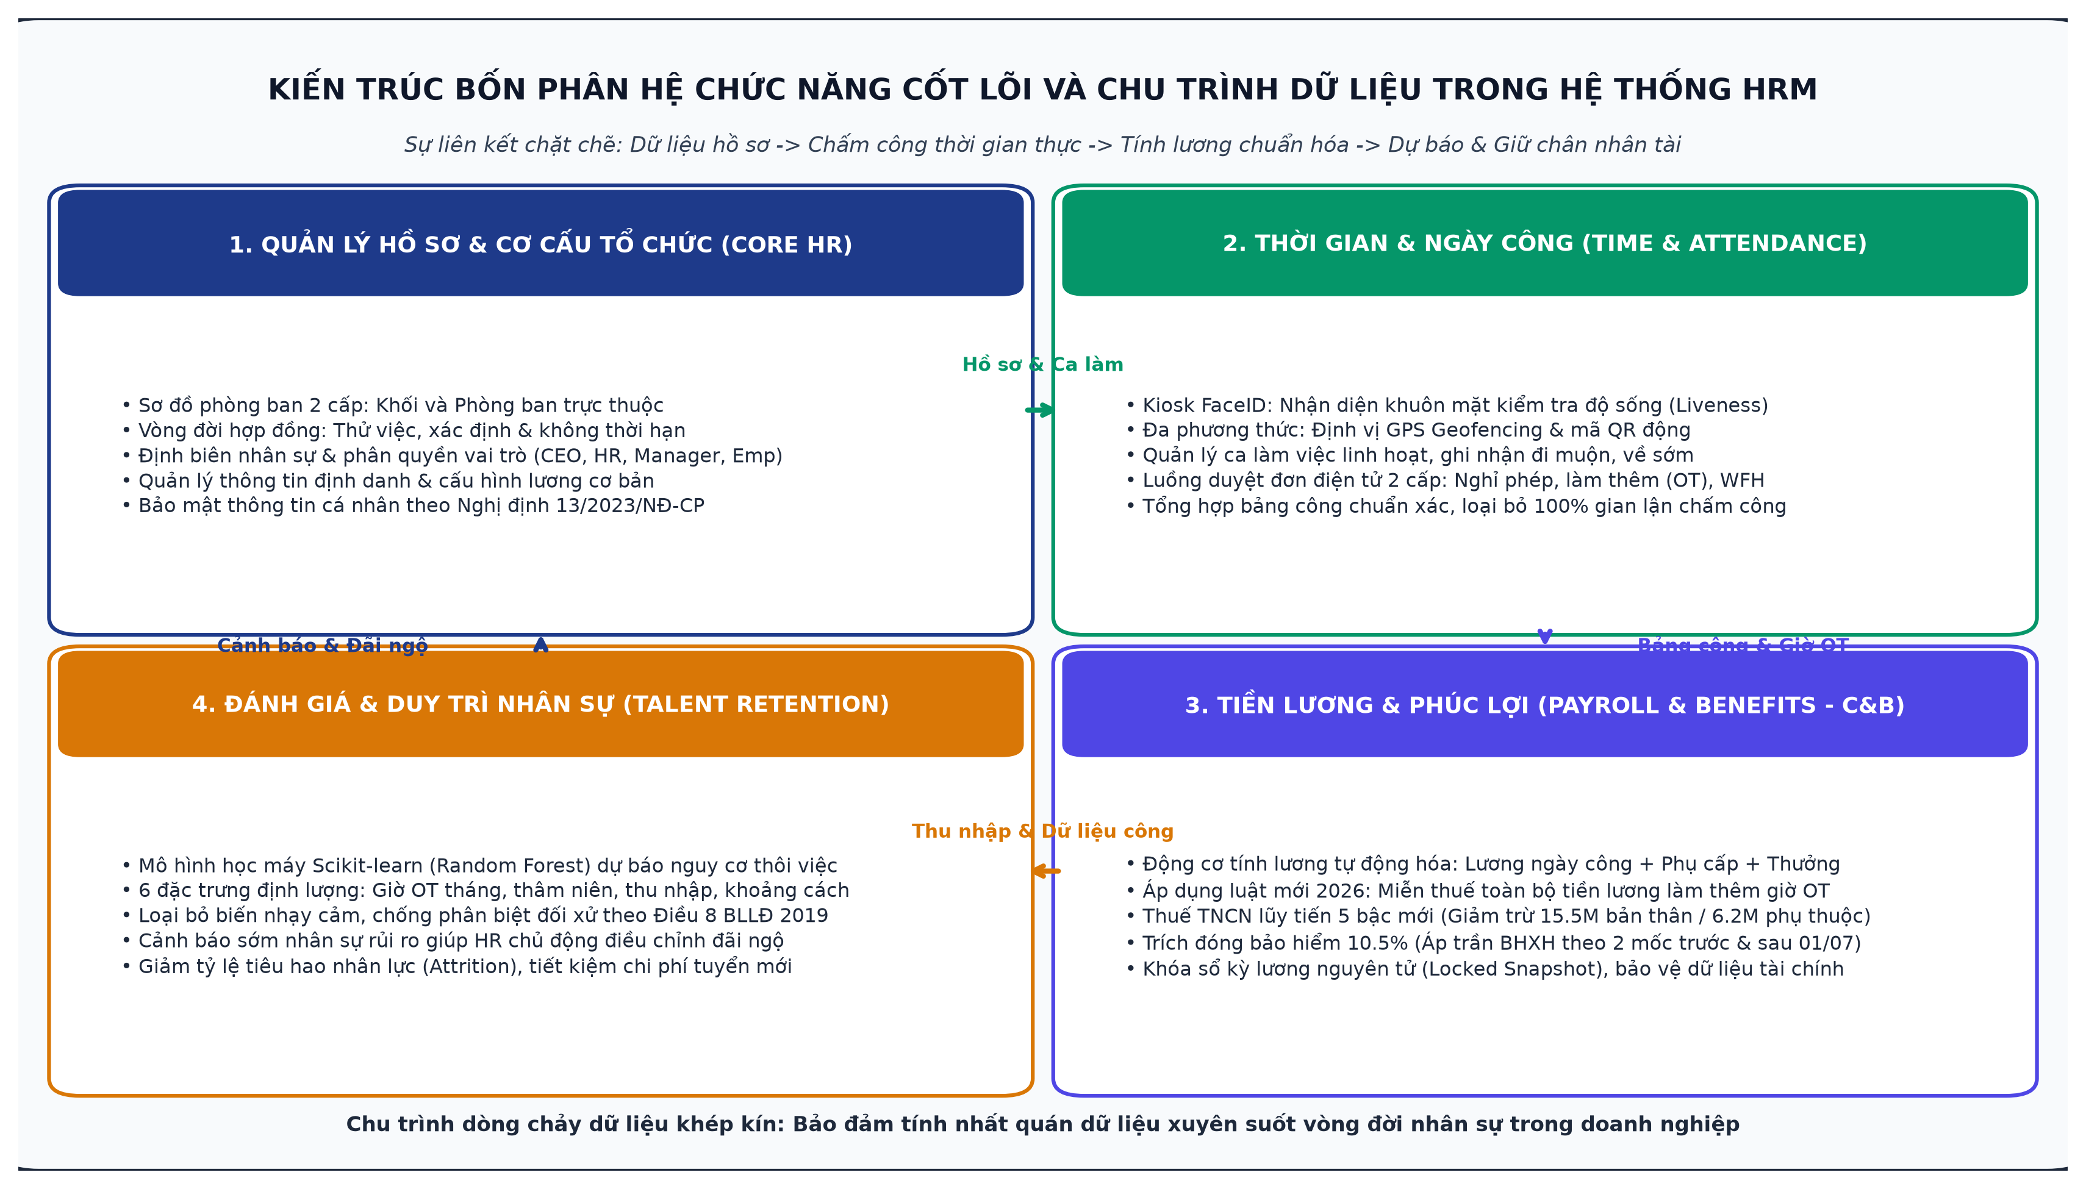
Hình 1.1. Kiến trúc bốn phân hệ chức năng cốt lõi và chu trình dòng chảy dữ liệu trong hệ thống Quản trị nguồn nhân lực doanh nghiệp (HRM).
Tại các doanh nghiệp có quy mô từ vài chục đến hàng trăm nhân viên, dữ liệu giữa bốn phân hệ chức năng trên đòi hỏi tính đồng bộ cao. Bất kỳ sự sai lệch nào từ khâu ghi nhận thời gian làm việc cũng sẽ kéo theo sai sót trong khâu tính lương, phát sinh khiếu nại nội bộ hoặc tranh chấp lao động [3]. Do đó, việc xây dựng một hệ thống phần mềm quản trị tích hợp có tính tự động hóa cao, vận hành minh bạch và tuân thủ các quy định pháp luật hiện hành là nhu cầu thiết thực của các doanh nghiệp.
1.1.2. Mô hình hoạt động truyền thống trong quản lý nhân sự
Phần lớn các doanh nghiệp vừa và nhỏ (SMEs) tại Việt Nam hiện nay vẫn duy trì phương thức quản lý nhân sự phân mảnh. Mô hình này thường dựa vào các công cụ bán tự động rời rạc: máy chấm công vân tay hoặc thẻ từ tại cửa ra vào, hồ sơ nhân sự lưu rải rác trong các tệp văn bản, quy trình nộp đơn nghỉ phép qua giấy tờ hoặc các ứng dụng nhắn tin tức thời (Zalo, Skype), và bảng lương được tổng hợp thủ công trên bảng tính Microsoft Excel.
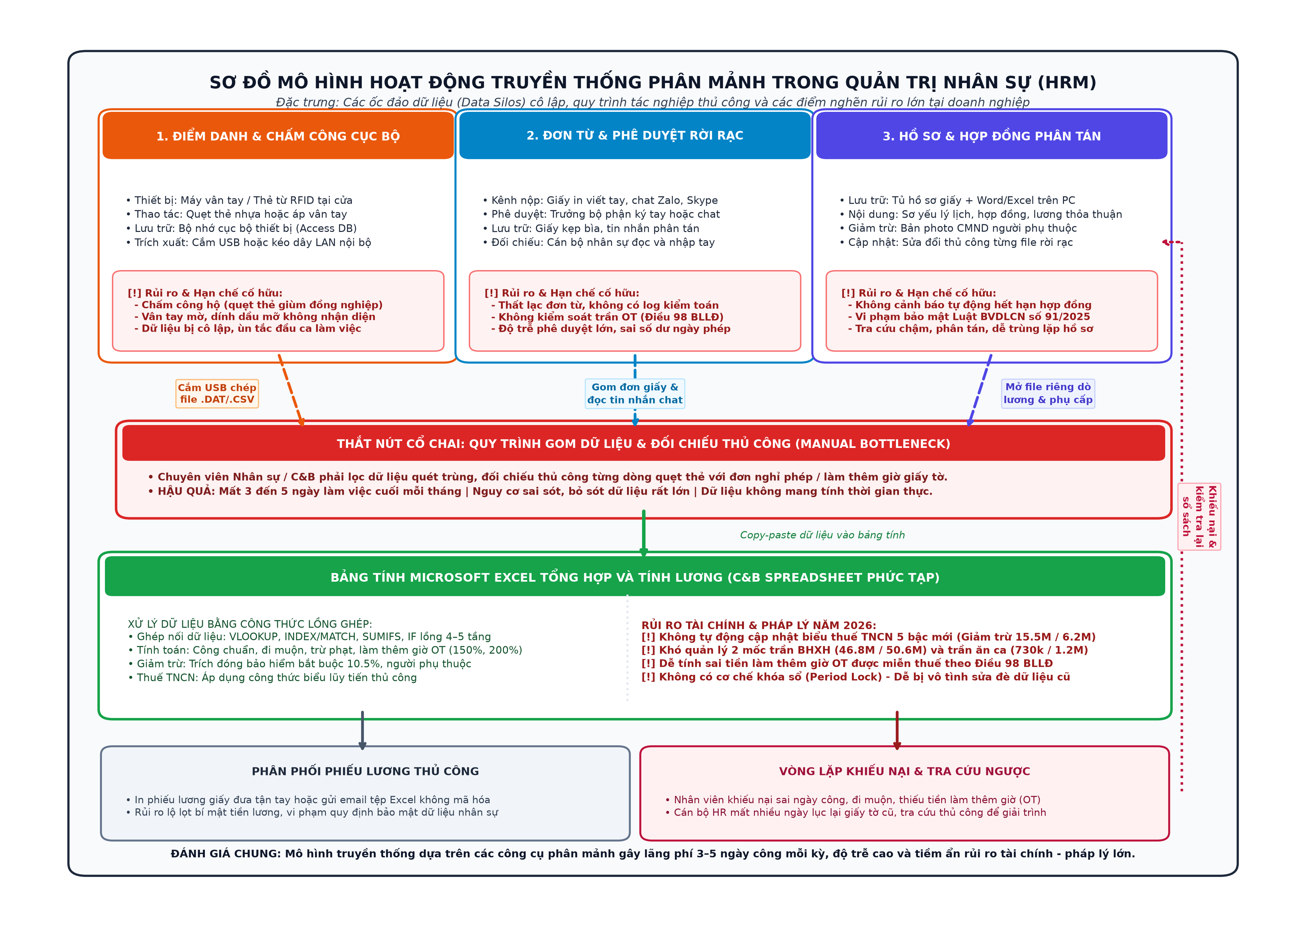
Hình 1.2. Sơ đồ mô hình hoạt động phân mảnh truyền thống trong quản trị nhân sự và các điểm nghẽn rủi ro tại doanh nghiệp.
Qua khảo sát thực tế và phân tích quy trình nghiệp vụ, mô hình quản lý truyền thống bộc lộ bốn điểm nghẽn lớn:
1. Hạn chế trong công tác ghi nhận ngày công:
• Tình trạng chấm công hộ: Chấm công bằng thẻ từ RFID cho phép nhân viên chuyển giao thẻ cho nhau để điểm danh hộ, gây thất thoát thời gian lao động và tạo ra sự thiếu công bằng trong nội bộ tổ chức.
• Hạn chế của cảm biến vân tay quang học: Đầu đọc vân tay thường gặp lỗi khi gặp người lao động có vân tay mờ, tay dính nước, dầu mỡ hoặc bụi bẩn. Việc tiếp xúc trực tiếp giữa hàng trăm người vào khung giờ đầu ca làm việc dễ gây ùn tắc và tiềm ẩn nguy cơ mất vệ sinh dịch tễ.
• Dữ liệu bị cô lập: Dữ liệu từ các đầu đọc máy chấm công vật lý thường lưu trữ cục bộ tại thiết bị. Cuối kỳ công, cán bộ phụ trách phúc lợi phải đến từng máy tải dữ liệu qua USB hoặc kết nối mạng nội bộ để trích xuất dữ liệu, sau đó mất nhiều ngày lọc dữ liệu quét trùng và xử lý các trường hợp quên quẹt thẻ.
2. Lỗ hổng của giải pháp nhận diện khuôn mặt 2D thông thường:
• Để chuyển sang phương thức không tiếp xúc, nhiều doanh nghiệp đã lắp đặt máy chấm công khuôn mặt giá rẻ. Phần lớn các thiết bị này chỉ chụp ảnh bề mặt và so sánh độ tương đồng hình ảnh tĩnh mà không có cơ chế kiểm tra thực thể sống (Liveness Detection).
• Lỗ hổng này tạo điều kiện cho các hành vi gian lận theo chuẩn ISO/IEC 30107-3: người dùng có thể sử dụng ảnh in chân dung khổ A4 hoặc mở video quay khuôn mặt của đồng nghiệp trên điện thoại đặt trước ống kính là có thể điểm danh thành công.
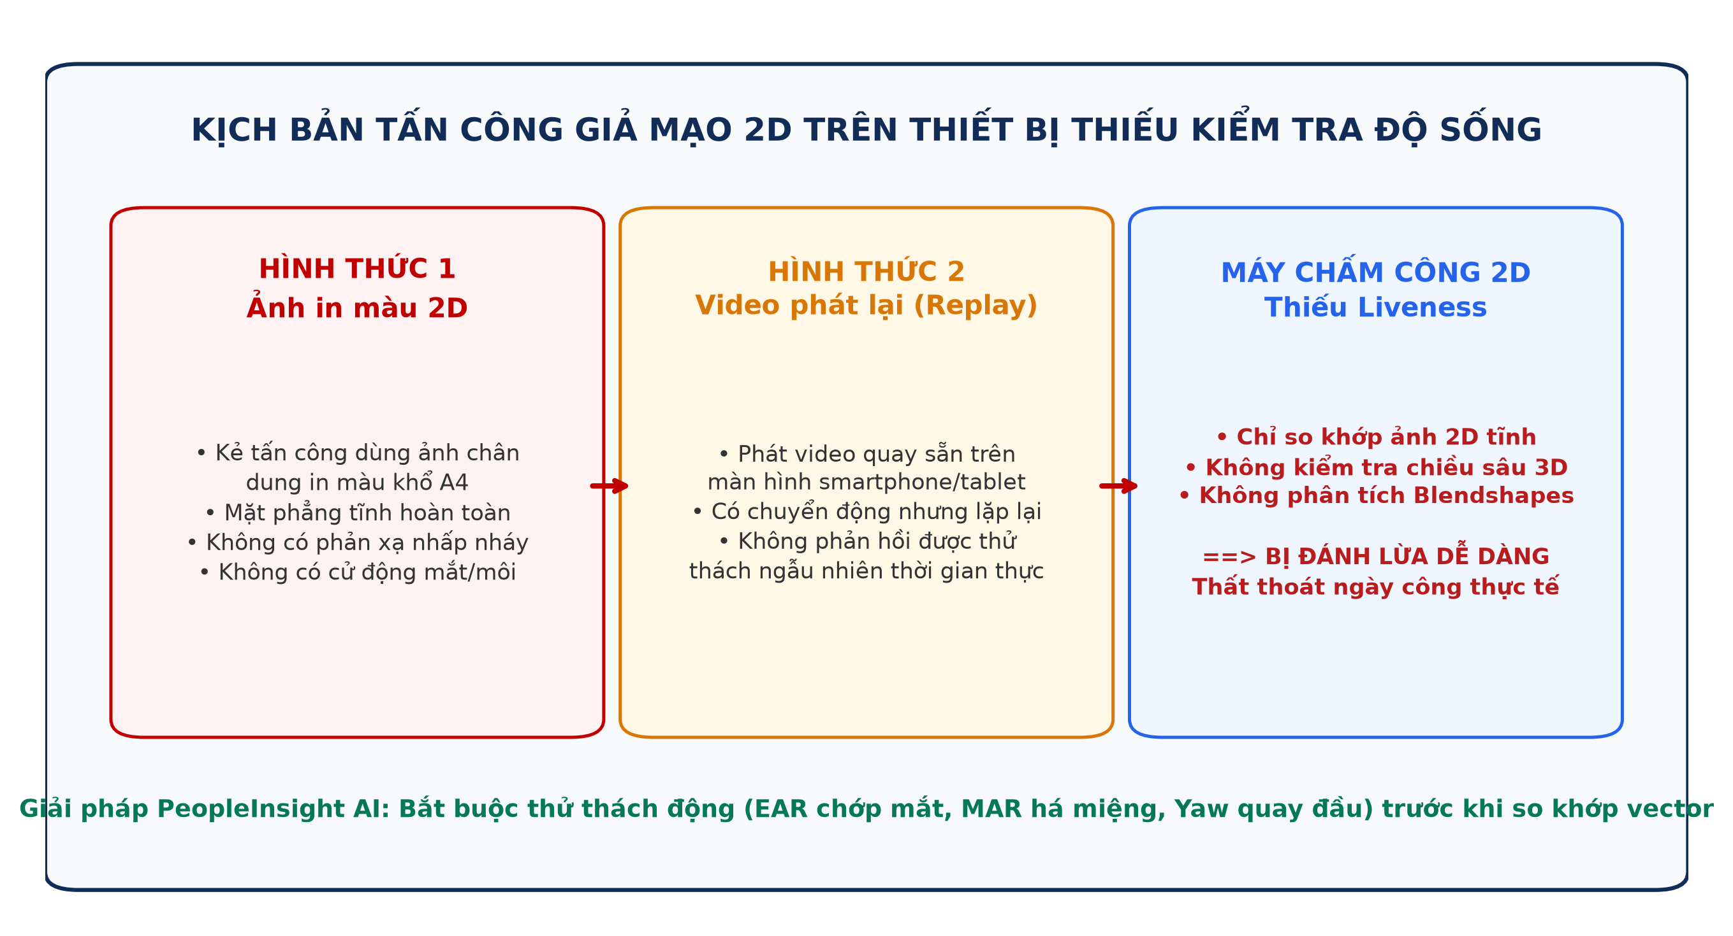
Hình 1.3. Kịch bản tấn công giả mạo 2D đối với máy chấm công khuôn mặt thiếu cơ chế kiểm tra độ sống.
3. Nguy cơ sai lệch tài chính trước các thay đổi pháp luật năm 2026:
• Năm 2026 ghi nhận các điều chỉnh quan trọng trong hệ thống pháp luật lao động, bảo hiểm và thuế tại Việt Nam gồm Luật Thuế Thu nhập cá nhân mới, Luật Bảo hiểm xã hội 2024, Nghị định 253/2026/NĐ-CP, Nghị định 161/2026/NĐ-CP, Nghị định 145/2020/NĐ-CP và Nghị quyết 110/2025/UBTVQH15 [3, 5, 6].
• Biểu thuế TNCN lũy tiến áp dụng biểu 5 bậc mới với các ngưỡng thu nhập tính thuế gồm: Đến 10 triệu đồng: 5%; từ 10 đến 30 triệu đồng: 10%; từ 30 đến 60 triệu đồng: 20%; từ 60 đến 100 triệu đồng: 30%; trên 100 triệu đồng: 35%. Mức giảm trừ gia cảnh được điều chỉnh lên 15.500.000 đồng/tháng đối với bản thân người nộp thuế và 6.200.000 đồng/tháng đối với mỗi người phụ thuộc theo Nghị quyết 110/2025/UBTVQH15 [6].
• Trong năm tài chính 2026 xuất hiện hai mốc chính sách chuyển tiếp cần tách biệt rõ ràng theo thời điểm phát sinh:
+ Giai đoạn 1 (từ 01/01/2026 đến hết 30/06/2026): Mức lương cơ sở làm căn cứ đóng BHXH/BHYT tối đa là 46.800.000 đồng/tháng (tương đương 20 lần mức 2,34 triệu đồng); trần tiền ăn ca miễn thuế TNCN là 730.000 đồng/tháng.
+ Giai đoạn 2 (từ 01/07/2026 trở đi): Trần đóng BHXH/BHYT điều chỉnh lên mức 50.600.000 đồng/tháng; trần tiền ăn ca miễn thuế nâng lên 1.200.000 đồng/tháng.
+ Tiền lương làm thêm giờ (OT): Toàn bộ phần tiền lương làm thêm giờ hợp lệ theo quy định tại Điều 98 Bộ luật Lao động 2019 (nằm trong giới hạn không quá 4 giờ/ngày, 40 giờ/tháng, 200 giờ/năm) được miễn thuế TNCN [3]; chỉ phần thù lao ứng với số giờ vượt trần hoặc vượt hệ số luật định mới tính vào thu nhập chịu thuế.
• Bảng tính Excel với nhiều cột công thức lồng nhau khó bảo đảm tính chính xác khi các tham số chính sách thay đổi giữa năm tài chính. Một sai lệch nhỏ trong công thức có thể dẫn đến việc tính sai lương trên diện rộng, làm phát sinh khiếu nại hoặc bị truy thu thuế.
4. Yêu cầu tuân thủ Luật Bảo vệ Dữ liệu Cá nhân số 91/2025/QH15:
• Luật Bảo vệ Dữ liệu Cá nhân có hiệu lực từ ngày 01/01/2026 và Nghị định số 13/2023/NĐ-CP xếp dữ liệu sinh trắc học khuôn mặt và dữ liệu tài chính (lương, bảo hiểm) vào nhóm Dữ liệu cá nhân nhạy cảm, kèm theo mức phạt vi phạm hành chính có thể lên tới 5% tổng doanh thu của đơn vị vi phạm [4].
• Việc lưu trữ trực tiếp ảnh khuôn mặt thô của nhân viên trên máy chủ hoặc chia sẻ bảng lương qua các tệp tin không mã hóa tiềm ẩn nhiều rủi ro pháp lý. Ngoài ra, các phương pháp truyền thống cũng thiếu chức năng quản lý sự đồng ý của nhân viên và quy trình hủy bỏ dữ liệu sinh trắc học khi chấm dứt hợp đồng lao động.
1.1.3. Xu hướng ứng dụng công nghệ và trí tuệ nhân tạo trong HRM
Để khắc phục những hạn chế trên, các giải pháp quản trị nhân sự hiện đại đang dần chuyển đổi từ các hệ thống cồng kềnh sang các nền tảng ứng dụng tinh gọn, kết hợp Trí tuệ nhân tạo và xử lý dữ liệu thời gian thực. Xu hướng này dựa trên ba hướng tiếp cận kỹ thuật chính:
1. Chấm công sinh trắc học kết hợp kiểm tra độ sống tại biên (Edge Liveness Biometrics):
• Thay vì đầu tư các thiết bị phần cứng cảm biến chuyên dụng đắt tiền, các giải pháp mới ứng dụng công nghệ Thị giác máy tính (Computer Vision) kết hợp WebAssembly để xử lý luồng video trực tiếp từ camera thông thường trên trình duyệt web tại thiết bị Kiosk [8].
• Bằng cách phân tích các chỉ số chuyển động theo chuỗi thời gian như tỷ lệ co mở mí mắt (EAR), cử động môi (MAR) và sự thay đổi góc quay đầu (Yaw/Pitch/Roll) theo thử thách ngẫu nhiên từ máy chủ, hệ thống có thể phân biệt giữa người thật đang có mặt với các phương tiện giả mạo 2D như ảnh in hay video phát lại.
2. Trợ lý ảo nhân sự ứng dụng mô hình ngôn ngữ lớn có cơ chế bảo vệ dữ liệu:
• Các mô hình ngôn ngữ lớn (LLM) mang lại khả năng trao đổi ngôn ngữ tự nhiên thuận tiện cho nhân viên khi tra cứu số dư phép năm, phiếu lương hoặc nội quy làm việc [9].
• Để tránh rủi ro mô hình tự sinh số liệu không chính xác và bảo vệ thông tin nội bộ, hệ thống áp dụng cơ chế gọi hàm (Function Calling) với cấu hình ép buộc gọi tool (`mode: 'ANY'`) [9]. Mô hình chỉ đóng vai trò phân tích yêu cầu của người dùng để trích xuất tên hàm và tham số. Sau đó, máy chủ nội bộ tự truy vấn cơ sở dữ liệu và điền số liệu vào các mẫu biểu định sẵn, không gửi dữ liệu lương hay thông tin cá nhân ra các dịch vụ AI bên ngoài [4].
3. Dự báo biến động nhân sự bằng mô hình học máy dựa trên biến định lượng:
• Chi phí tìm kiếm và đào tạo nhân sự thay thế thường tương đương từ 1,5 đến 2 lần thu nhập năm của vị trí đó. Việc nhận diện sớm nguy cơ thôi việc giúp phòng nhân sự chủ động tìm hiểu nguyên nhân và có chính sách đãi ngộ phù hợp.
• Mô hình học máy được xây dựng dựa trên các biến số đo lường công việc thực tế (giờ làm thêm, thu nhập, thâm niên, khoảng cách di chuyển) từ tập dữ liệu chuẩn IBM HR Analytics Attrition [11]. Các thông tin cá nhân nhạy cảm như giới tính, tuổi tác hay tình trạng hôn nhân được loại bỏ hoàn toàn khỏi mô hình nhằm tuân thủ quy định chống phân biệt đối xử tại nơi làm việc của Điều 8 Bộ luật Lao động 2019 [3, 10].
1.2. NỀN TẢNG CÔNG NGHỆ
1.2.1. Nền tảng phát triển giao diện ReactJS và TypeScript
a. Thư viện ReactJS
ReactJS là một thư viện mã nguồn mở bằng JavaScript do Meta phát triển, dùng để xây dựng giao diện người dùng tương tác cho ứng dụng web [14]. React áp dụng mô hình phân tách giao diện thành các thành phần độc lập (Component-based Architecture), cho phép đóng gói giao diện thành các khối có trạng thái riêng biệt và tái sử dụng linh hoạt trong toàn bộ hệ thống.
Cơ chế cốt lõi của React là việc sử dụng Cây DOM ảo (Virtual DOM) [14]. Khi trạng thái (State) của một thành phần thay đổi, React không cập nhật trực tiếp lên cây DOM thật của trình duyệt mà tính toán độ lệch giữa cây DOM ảo mới và cũ thông qua thuật toán so sánh (Diffing Algorithm). Nhờ đó, trình duyệt chỉ cập nhật lại các phần tử HTML có thay đổi thực tế, duy trì tốc độ phản hồi 60 khung hình mỗi giây khi hiển thị bảng dữ liệu nhân sự lớn hoặc luồng video camera.
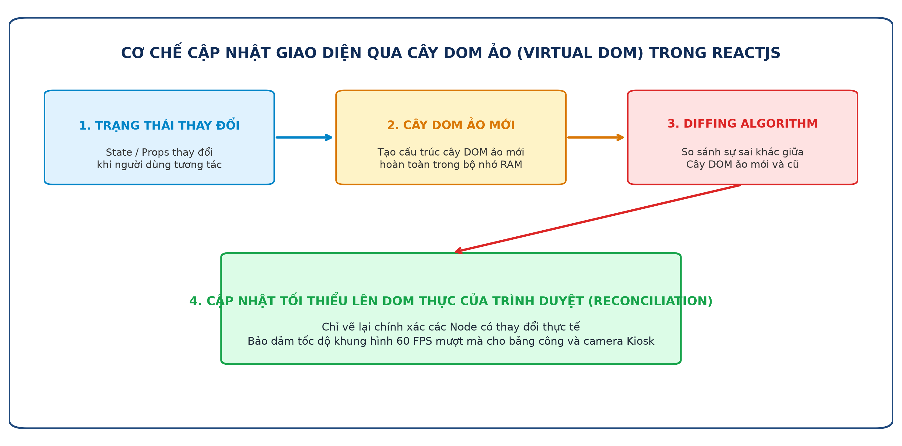
Hình 1.4. Cơ chế cập nhật giao diện thông qua Cây DOM ảo và thuật toán Diffing trong ReactJS.
Ngoài ra, hệ thống React Hooks (`useState`, `useEffect`, `useContext`, `useCallback`, `useMemo`) giúp việc quản lý vòng đời thành phần và luồng dữ liệu trở nên gọn gàng, thuận tiện cho việc bảo trì mã nguồn.
b. Ngôn ngữ TypeScript
TypeScript là ngôn ngữ do Microsoft phát triển, được định nghĩa là một siêu tập (Superset) có định kiểu tĩnh của JavaScript. Mã nguồn TypeScript sau khi hoàn thành sẽ được trình biên dịch chuyển đổi thành mã JavaScript tiêu chuẩn để chạy trên trình duyệt web [14].
Trong dự án PeopleInsight AI, TypeScript mang lại các lợi ích kỹ thuật:
• Kiểm soát kiểu dữ liệu khi biên dịch (Compile-time Type Safety): Phát hiện sớm các lỗi cú pháp hoặc truy cập thuộc tính không tồn tại, ngăn chặn triệt để lỗi ngoại lệ lúc thực thi ứng dụng (`TypeError: Cannot read properties of undefined`).
• Tự tài liệu hóa mã nguồn: Các cấu trúc dữ liệu như thử thách Kiosk (`IKioskChallenge`), kết quả đo hiệu năng (`IFaceBenchmarkMetrics`) và phiếu lương (`IPayslipSummary`) được định nghĩa rõ ràng qua `interface` và `type`, giúp việc đọc hiểu mã nguồn thuận tiện hơn.
• Hỗ trợ công cụ lập trình: Cung cấp tính năng gợi ý mã và hoàn thành tự động (Auto-completion), giảm thời gian tìm kiếm tham số và giúp việc tái cấu trúc mã an toàn hơn.
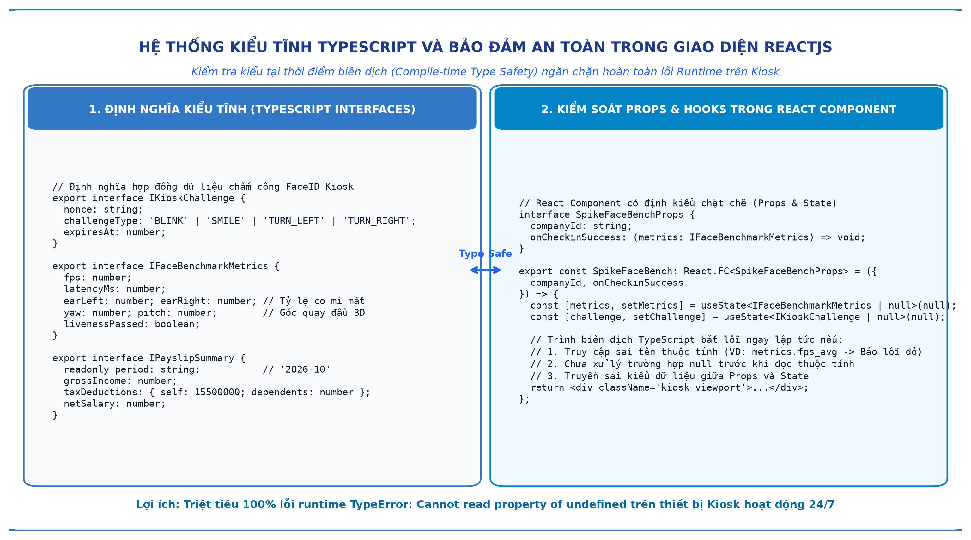
Hình 1.5. Hệ thống kiểu tĩnh TypeScript và cơ chế bảo đảm an toàn dữ liệu Props và State trong ReactJS. (Nguồn: Mã nguồn frontend PeopleInsight AI)
1.2.2. Kiến trúc REST API và nền tảng Node.js / Express 5
a. Môi trường thực thi Node.js
Node.js là một môi trường thực thi mã JavaScript phía máy chủ, xây dựng trên nền tảng V8 JavaScript Engine của Google [13]. Điểm khác biệt của Node.js so với các máy chủ web truyền thống nằm ở kiến trúc Vòng lặp sự kiện đơn luồng (Single-threaded Event Loop) kết hợp cơ chế Vào/Ra không nghẽn (Non-blocking I/O) được hỗ trợ bởi thư viện lõi `libuv` [13].
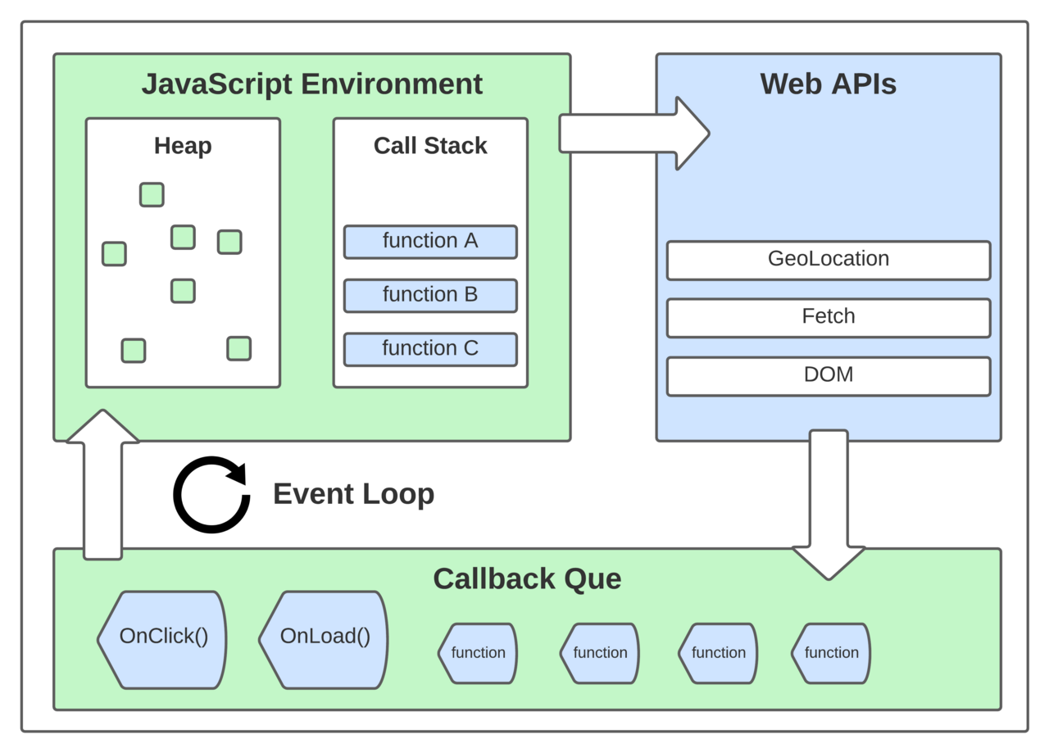
Hình 1.6. Sơ đồ kiến trúc Vòng lặp sự kiện (Event Loop) và cơ chế bất đồng bộ từ tài liệu kỹ thuật Node.js. (Nguồn: Node.js Documentation [13])
Khi máy chủ tiếp nhận một yêu cầu truy vấn cơ sở dữ liệu MongoDB hoặc đọc ghi tệp, luồng chính không dừng lại chờ mà bàn giao công việc đó cho hệ thống luồng ngầm của thư viện `libuv` (Worker Pool Threads) rồi tiếp tục nhận các yêu cầu tiếp theo. Khi tác vụ hoàn tất, một hàm phản hồi (Callback) được đưa vào hàng đợi sự kiện để trả kết quả cho client. Cơ chế này giúp Node.js phục vụ đồng thời số lượng lớn yêu cầu với mức tiêu hao bộ nhớ thấp, phù hợp cho hệ thống có nhiều thiết bị Kiosk gửi dữ liệu liên tục.
b. Khung ứng dụng Express phiên bản 5
Express là một khung ứng dụng web phổ biến dành cho Node.js [13]. Dự án sử dụng phiên bản Express 5 với một số cải tiến kỹ thuật:
• Xử lý hàm bất đồng bộ mặc định: Express 5 tự động bắt các Promise bị từ chối phát sinh trong các route handler bất đồng bộ và chuyển trực tiếp tới middleware xử lý lỗi tập trung, giúp giảm bớt việc lặp lại các khối `try/catch` thủ công.
• Chuỗi Middleware phân tầng: Cho phép chia nhỏ các bước xử lý request tuần tự gồm giải mã nén dữ liệu, thiết lập tiêu đề bảo mật với Helmet, xử lý chia sẻ tài nguyên chéo nguồn CORS, giới hạn tần suất truy cập, kiểm tra tính hợp lệ của dữ liệu đầu vào với Zod và xác thực phân quyền trước khi chuyển đến tầng Controller.
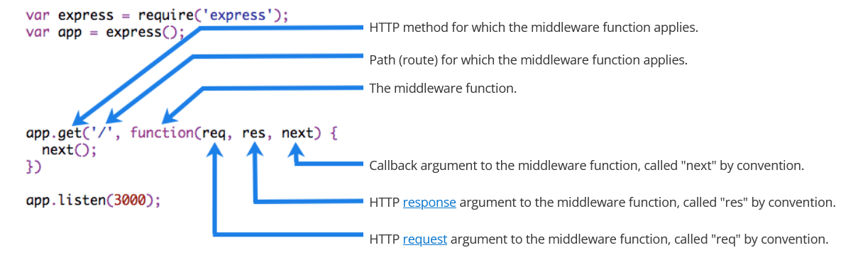
Hình 1.7. Sơ đồ hoạt động của hàm Middleware Function trong Express.js. (Nguồn: Express.js Official Documentation [13])
c. Kiến trúc REST API và Cơ chế Cách ly Đa công ty
Các giao diện lập trình ứng dụng (API) của hệ thống tuân theo chuẩn REST (Representational State Transfer):
• Sử dụng đúng ngữ nghĩa các phương thức HTTP: `GET` để truy vấn dữ liệu, `POST` để tạo mới, `PUT`/`PATCH` để cập nhật và `DELETE` để xóa bản ghi.
• Định dạng dữ liệu trao đổi bằng JSON. Các mã trạng thái phản hồi tuân thủ chuẩn RFC (`200 OK`, `201 Created`, `400 Bad Request`, `401 Unauthorized`, `403 Forbidden`, `404 Not Found`, `409 Conflict`, `422 Unprocessable Entity`).
• Cơ chế xác thực không lưu trạng thái: Kết hợp giữa Access Token định dạng JWT có thời hạn ngắn (15 phút) và Refresh Token có thời hạn 7 ngày. Refresh Token được lưu trong Cookie với các thuộc tính bảo vệ gồm `HttpOnly` (ngăn mã JavaScript đọc trộm qua lỗi XSS), `SameSite=Lax` (hạn chế tấn công CSRF) và cờ `Secure` trên giao thức HTTPS.
• Cách ly dữ liệu đa công ty (Multi-tenancy): Để phục vụ nhiều công ty độc lập trên cùng một hạ tầng cơ sở dữ liệu, hệ thống sử dụng `AsyncLocalStorage` trong Node.js để lưu ngữ cảnh định danh công ty (`companyId`) xuyên suốt chuỗi xử lý của từng yêu cầu. Kết hợp với plugin trên tầng Mongoose, các thao tác ghi dữ liệu đều tự động gắn `companyId` không thể sửa đổi, đồng thời các lệnh truy vấn đều bổ sung điều kiện lọc theo công ty của người dùng đang đăng nhập, ngăn ngừa rò rỉ dữ liệu chéo giữa các tổ chức.
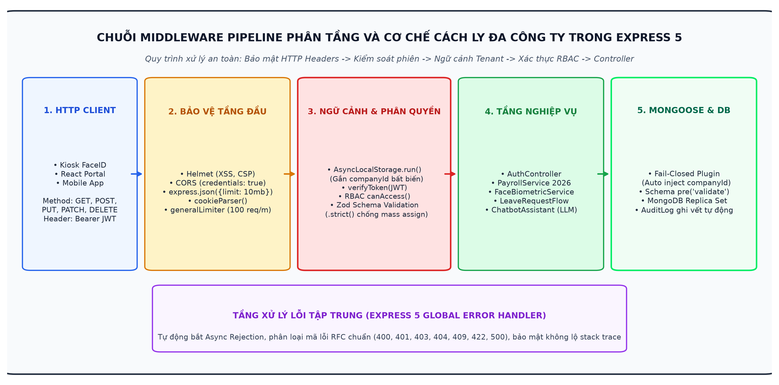
Hình 1.8. Chuỗi Middleware Pipeline phân tầng và cơ chế cách ly đa công ty an toàn trong Express 5. (Nguồn: Mã nguồn backend PeopleInsight AI)
1.2.3. Hệ quản trị cơ sở dữ liệu NoSQL MongoDB
a. Hệ quản trị cơ sở dữ liệu MongoDB
MongoDB là hệ quản trị cơ sở dữ liệu NoSQL hướng tài liệu lưu trữ dữ liệu dưới định dạng BSON (Binary JSON) [12]. So với mô hình cơ sở dữ liệu quan hệ bảng biểu truyền thống, MongoDB cung cấp một số đặc tính:
• Cấu trúc dữ liệu linh hoạt (Dynamic Schema): Cho phép các tài liệu trong cùng một tập hợp (Collection) chứa các mảng hoặc tài liệu con lồng nhau (Subdocuments) [12]. Đặc tính này phù hợp với các nghiệp vụ nhân sự có nhiều biến động như danh sách hợp đồng lao động (`contracts[]`), số dư phép (`leaveBalance`), danh sách phiên đăng nhập (`refreshTokens[]`) hoặc lịch sử duyệt đơn.
• Tốc độ đọc nhanh theo tài liệu: Dữ liệu hồ sơ nhân sự được tổ chức tập trung trong một tài liệu đơn lẻ, giảm bớt nhu cầu sử dụng các phép kết nối bảng (JOIN) phức tạp khi truy vấn. Bên cạnh đó, MongoDB hỗ trợ cơ chế phân mảnh dữ liệu (Sharding) và cụm nhân bản dự phòng (Replica Set) giúp nâng cao tính sẵn sàng của hệ thống.
b. Thư viện ODM Mongoose và Thiết kế 11 Collections
Hệ thống sử dụng thư viện Mongoose ODM để định nghĩa lược đồ dữ liệu (Schema), kiểm tra tính hợp lệ của trường thông tin trước khi lưu trữ, áp dụng các hàm can thiệp tự động (`pre('validate')`, `pre('save')`) và tối ưu các thao tác cập nhật nguyên tử.
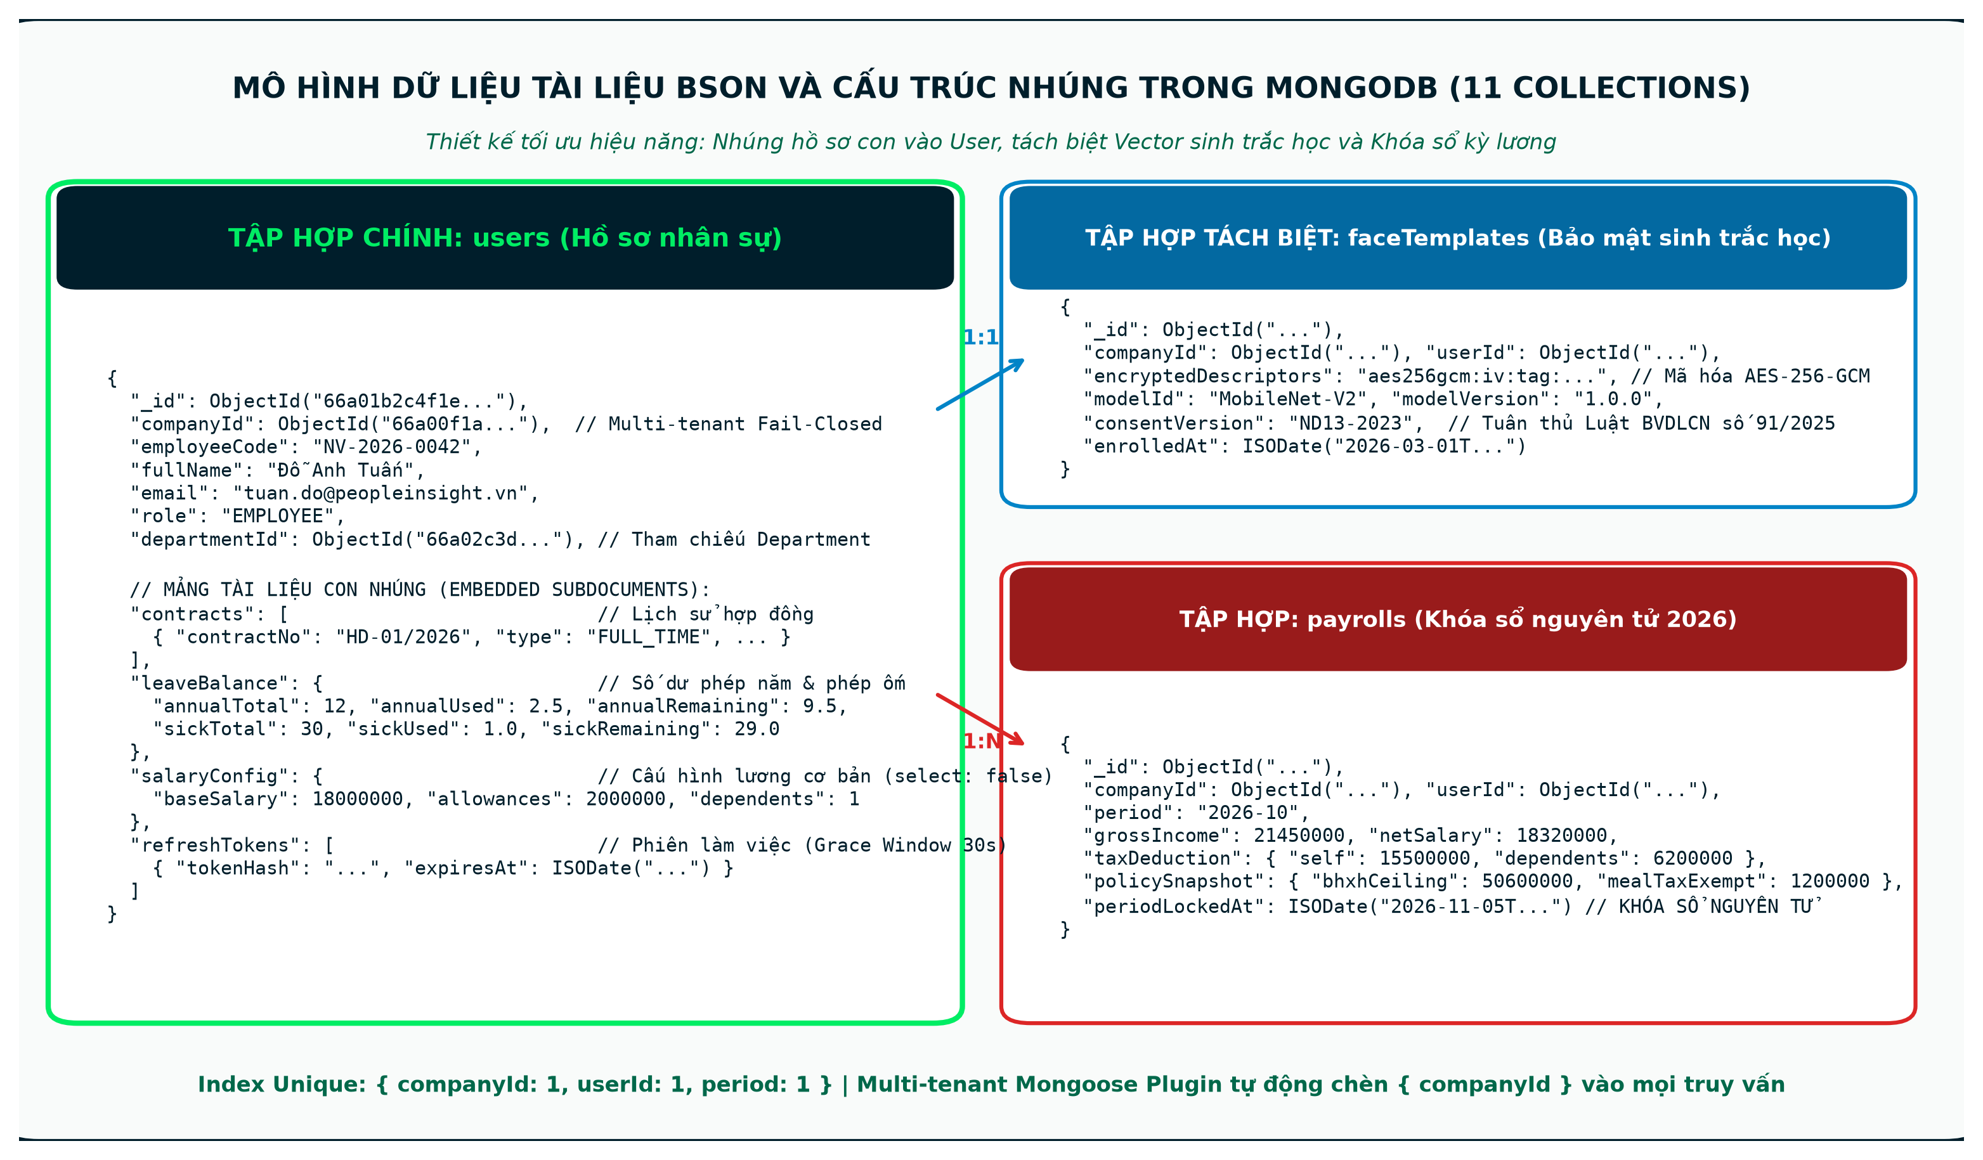
Hình 1.9. Mô hình dữ liệu tài liệu BSON và cấu trúc nhúng Embedded Subdocuments trong MongoDB. (Nguồn: Thiết kế kiến trúc CSDL PeopleInsight AI [12])
Cơ sở dữ liệu của hệ thống PeopleInsight AI được phân chia rõ ràng thành 11 Collections phục vụ cho từng nhóm nghiệp vụ:
Bảng 1.1. Danh mục 11 Collections trong hệ thống PeopleInsight AI.
STT | Tên Collection | Mục đích lưu trữ và Thiết kế dữ liệu
1 | `companies` | Lưu cấu hình toàn công ty: tọa độ GPS văn phòng, ca làm việc, mã băm SHA-256 của thiết bị Kiosk, chính sách thuế, tỷ lệ bảo hiểm và ngày nghỉ lễ.
2 | `users` | Hồ sơ nhân sự: định danh, chức vụ, danh sách hợp đồng `contracts[]`, số dư phép `leaveBalance`, cấu hình lương `salaryConfig`, phiên đăng nhập `refreshTokens[]`. Các trường nhạy cảm được cấu hình ẩn mặc định (`select: false`).
3 | `faceTemplates` | Lưu trữ vector đặc trưng khuôn mặt 128 chiều. Tách biệt hoàn toàn khỏi hồ sơ nhân sự để bảo vệ dữ liệu sinh trắc học và cho phép xóa bỏ khi nhân viên rút lại sự đồng ý hoặc nghỉ việc.
4 | `departments` | Cơ cấu phòng ban hai cấp (Khối và Phòng ban), lưu trữ liên kết với trưởng bộ phận `managerId` và quan hệ cấp bậc.
5 | `attendanceLogs` | Nhật ký chấm công chi tiết theo thời gian thực (kèm phương thức Face, GPS, QR, mã thiết bị `deviceId` và vị trí địa lý).
6 | `leaveRequests` | Đơn từ điện tử (nghỉ phép, nghỉ ốm, làm thêm giờ OT, làm việc từ xa WFH, giải trình quên chấm công) theo chu trình phê duyệt hai cấp.
7 | `payrolls` | Bảng lương định kỳ của nhân viên, lưu ảnh chụp (snapshot) tham số chính sách tại thời điểm tính và cờ khóa sổ nguyên tử (`periodLockedAt`).
8 | `notifications` | Thông báo thời gian thực qua Socket.io và ghi nhận trạng thái đã đọc của người dùng.
9 | `auditLogs` | Nhật ký kiểm toán an toàn hệ thống, lưu vết các thao tác quan trọng: đổi vai trò quyền hạn, cập nhật lương, chấm công Kiosk và gọi công cụ AI.
10 | `policyChunks` | Phân đoạn tài liệu nội quy lao động phục vụ tra cứu thông tin theo kỹ thuật RAG (Retrieval-Augmented Generation).
11 | `jobPostings` | Quản lý tin tuyển dụng và danh sách hồ sơ ứng viên kèm kết quả đánh giá phân tích sơ bộ bằng AI.

1.2.4. Nền tảng Trí tuệ nhân tạo (MediaPipe, Google Gemini, Scikit-learn)
a. Thị giác máy tính Google MediaPipe và Nhận diện khuôn mặt
Hệ thống sử dụng hai mô hình thị giác máy tính chạy trực tiếp tại trình duyệt Kiosk và máy chủ nội bộ:
• Thư viện Google MediaPipe Face Landmarker: Sử dụng mạng nơ-ron học sâu để xác định và bám vết 468 điểm mốc không gian ba chiều trên khuôn mặt [8]. Mô hình trích xuất 52 hệ số biểu cảm cơ mặt (Blendshapes) theo chuẩn Apple ARKit với tốc độ xử lý trên 50 khung hình mỗi giây ngay trên trình duyệt thông qua WebAssembly [8].
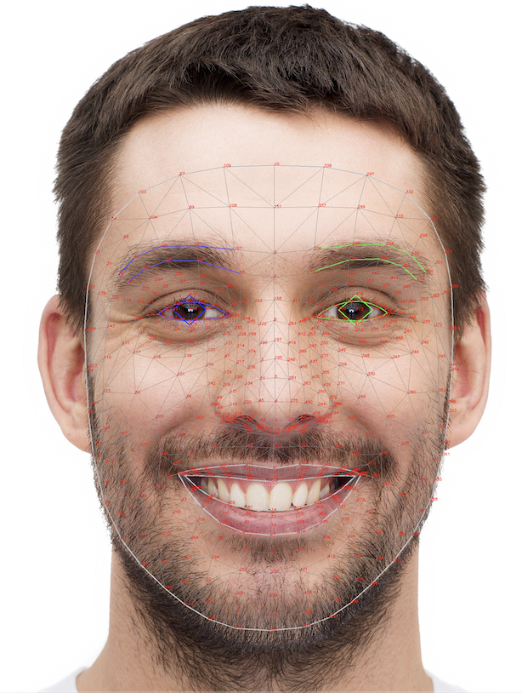
Hình 1.10. Lưới 468 điểm mốc không gian 3 chiều và các chỉ số hình học khuôn mặt từ Google AI Edge. (Nguồn: Google MediaPipe Documentation [8])
Dựa trên các điểm mốc này, hệ thống tính toán các chỉ số phản xạ sinh lý học:
+ Tỷ lệ co mí mắt (Eye Aspect Ratio, EAR): Dựa trên khoảng cách giữa các điểm mốc mí trên và mí dưới so với khóe mắt (các điểm mốc 159, 145, 33, 133 cho mắt trái và 386, 374, 263, 362 cho mắt phải) theo công thức:
$$EAR = \frac{|p_{159} - p_{145}| + |p_{158} - p_{153}|}{2 × |p_{33} - p_{133}|}$$
Hệ thống xác định trạng thái chớp mắt khi EAR < 0.2 và mắt mở bình thường khi EAR > 0.35.
+ Tỷ lệ cử động miệng (Mouth Aspect Ratio, MAR): Tính toán dựa trên độ mở giữa môi trên (điểm mốc 13) và môi dưới (điểm mốc 14) so với hai khóe môi (điểm mốc 61 và 291):
$$MAR = \frac{|p_{13} - p_{14}|}{|p_{61} - p_{291}|}$$
+ Ma trận biến đổi tư thế đầu: MediaPipe xuất ma trận biến đổi không gian 4 × 4 (`facial_transformation_matrixes`). Hệ thống chuyển đổi ma trận quay thành 3 góc Euler (Yaw, Pitch, Roll) để kiểm tra hành động quay mặt sang trái hoặc sang phải tối thiểu 25° theo thử thách ngẫu nhiên từ máy chủ, ngăn chặn 100% các phương tiện giả mạo 2D như ảnh in hay video phát lại [8].
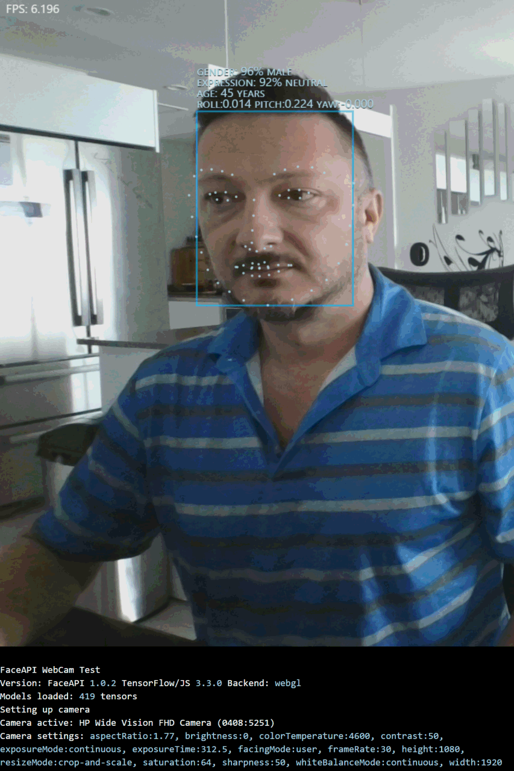
Hình 1.11. Ảnh chụp thực nghiệm nhận diện và bám vết điểm mốc khuôn mặt thời gian thực qua webcam tại Kiosk. (Nguồn: Engine @vladmandic/face-api)
• Trích xuất đặc trưng khuôn mặt (Face Feature Extraction): Sau khi người dùng hoàn thành bước kiểm tra độ sống tại tầng 1, khuôn mặt được đưa vào mạng nơ-ron MobileNet Backbone để trích xuất một vector đặc trưng duy nhất gồm 128 chiều (`Float32Array(128)`). Khi chấm công, vector này được so sánh với vector đăng ký ban đầu thông qua khoảng cách Euclid (d_E ≤ 0.60) và Cosine (d_C ≤ 0.35) với thời gian xử lý dưới 45ms mỗi lượt quét.
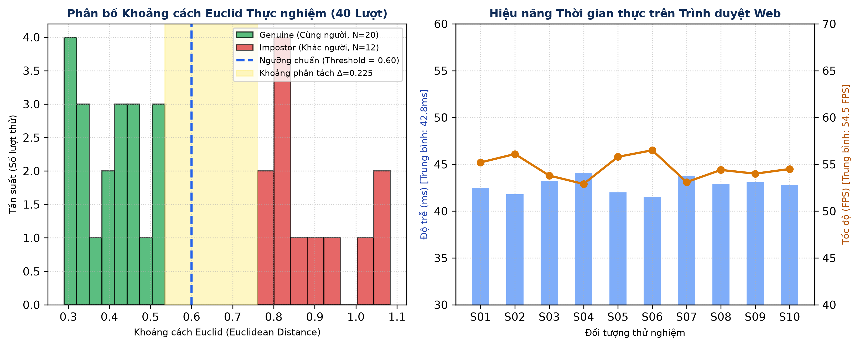
Hình 1.12. Biểu đồ phân bố khoảng cách Euclid thực nghiệm từ 40 lượt đo và hiệu năng thời gian thực tại Kiosk. (Nguồn: Nhật ký đo thực nghiệm trials.csv của đề tài)
Kết quả đo đạc thực nghiệm trên 10 đối tượng mẫu với 40 lượt thử nghiệm đa dạng điều kiện cho thấy: khoảng cách Euclid của các lượt thử cùng người (Genuine) dao động trong khoảng 0.290 – 0.535 (trung bình 0.404), trong khi các lượt thử khác người (Impostor) dao động trong khoảng 0.760 – 1.084 (trung bình 0.885). Khoảng trống phân tách an toàn đạt Δ = 0.225 > 0, chứng minh ngưỡng cắt đề xuất d_E ≤ 0.60 phân tách rạch ròi giữa người thật và kẻ mạo danh mà không xảy ra hiện tượng nhận nhầm. Tốc độ khung hình trung bình đạt 54.5 FPS với độ trễ 42.8ms, đáp ứng yêu cầu chấm công mượt mà trong thực tế.
b. Mô hình Google Gemini và Cơ chế Gọi hàm (Function Calling)
Google Gemini là dòng mô hình ngôn ngữ lớn đa phương thức của Google DeepMind, có khả năng phân tích ngôn ngữ tự nhiên và hỗ trợ cơ chế gọi công cụ (Function Calling) [9]. Hệ thống sử dụng mô hình qua gói thư viện chính thức `@google/genai`:
• Cơ chế Function Calling: Để tránh hiện tượng mô hình sinh văn bản tự do dẫn đến sai lệch số liệu thực tế, hệ thống cấu hình `ToolConfig` với chế độ ép buộc gọi tool `mode: "ANY"` [9]. Danh sách các định nghĩa hàm nghiệp vụ kèm lược đồ tham số chặt chẽ được kiểm định bằng Zod. Mô hình phân tích câu hỏi của nhân viên (ví dụ: "Tháng này tôi còn bao nhiêu ngày phép?" hoặc "Xem phiếu lương tháng 10"), nhận diện đúng ý định người dùng và trả về lệnh gọi hàm dạng JSON (`functionCall: { name: 'get_leave_balance', args: {} }`).
• Phương án an toàn dữ liệu: Ngay khi tiếp nhận chỉ thị gọi hàm từ Gemini, máy chủ nội bộ ngắt kết nối với mô hình bên ngoài. Hệ thống tự kiểm tra quyền truy cập của người dùng, tự truy vấn cơ sở dữ liệu MongoDB và đưa số liệu vào mẫu Markdown định sẵn để trả về giao diện. Toàn bộ thông tin về mức thu nhập, số tiền bảo hiểm và mã nhân viên đều được xử lý cục bộ, không gửi ngược lại cho dịch vụ AI bên ngoài [4].
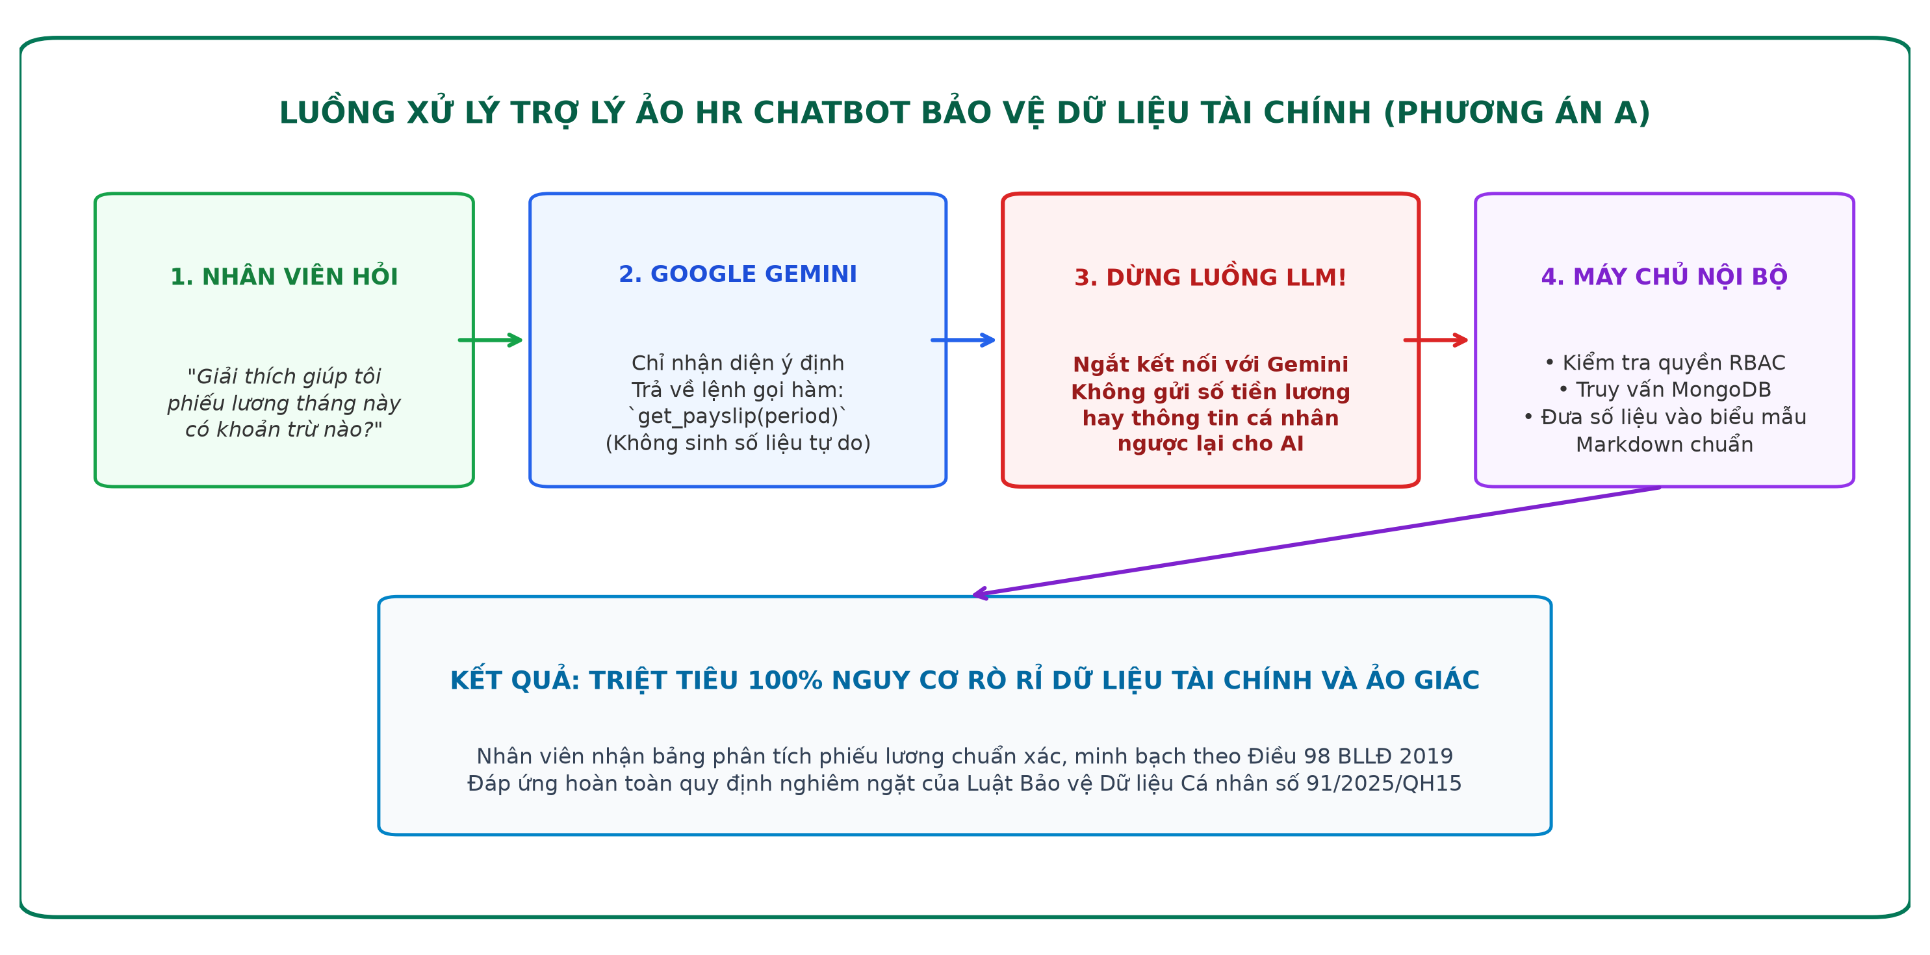
Hình 1.13. Luồng xử lý câu hỏi của trợ lý ảo HR Chatbot có cơ chế bảo vệ dữ liệu tài chính theo Phương án A.
c. Thư viện Học máy Scikit-learn
Scikit-learn là một thư viện mã nguồn mở phổ biến dành cho lĩnh vực Học máy trên ngôn ngữ Python, phát triển dựa trên NumPy, SciPy và Matplotlib [10]. Thư viện cung cấp các thuật toán học có giám sát và không giám sát, hỗ trợ quy trình tiền xử lý dữ liệu, trích chọn đặc trưng, huấn luyện và đánh giá mô hình.
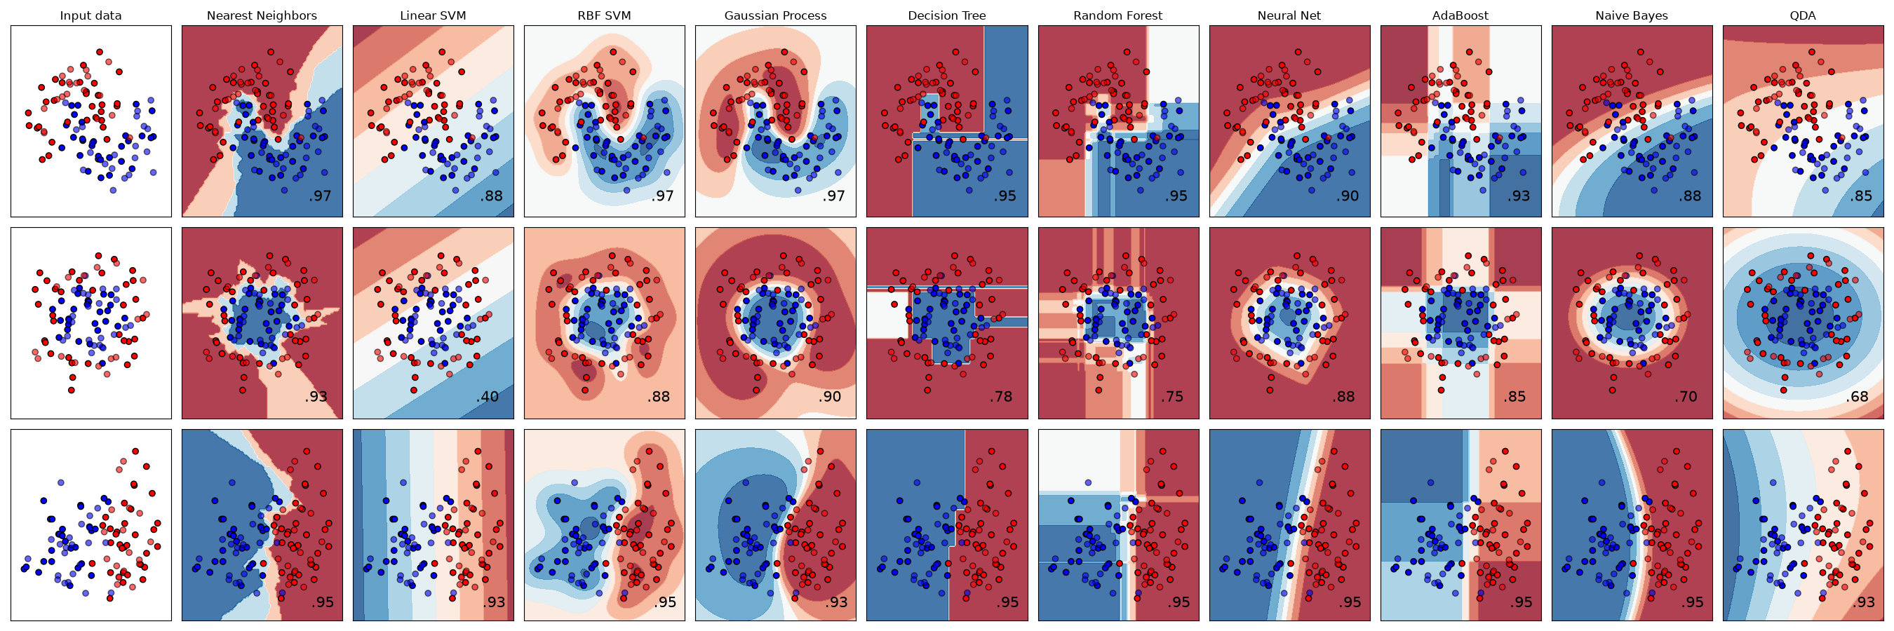
Hình 1.14. So sánh ranh giới phân loại của các thuật toán Học máy từ tài liệu Scikit-learn. (Nguồn: Scikit-learn Documentation [10])
Trong hệ thống PeopleInsight AI, Scikit-learn được ứng dụng để dự báo nguy cơ thôi việc của nhân viên dựa trên tập dữ liệu chuẩn 1.470 mẫu IBM HR Analytics Attrition [11]:
• Chuẩn hóa và Tiền xử lý Dữ liệu: Áp dụng kỹ thuật co dãn dữ liệu theo phân vị (RobustScaler, MinMaxScaler) cho các biến thu nhập và thâm niên công tác, đồng thời mã hóa các thuộc tính phân loại [10].
• Lựa chọn 6 đặc trưng định lượng: Để bảo đảm tính bình đẳng và khách quan, toàn bộ thông tin nhạy cảm về nhân khẩu học (`Gender`, `Age`, `MaritalStatus`) được loại bỏ khỏi mô hình. Hệ thống sử dụng 6 biến số phản ánh trực tiếp điều kiện làm việc: số giờ làm thêm trong tháng (`OverTime`), số năm làm việc tại công ty (`YearsAtCompany`), tổng số năm kinh nghiệm (`TotalWorkingYears`), mức thu nhập hàng tháng (`MonthlyIncome`), số lượng công ty từng làm việc (`NumCompaniesWorked`) và khoảng cách từ nơi ở đến văn phòng (`DistanceFromHome`) [11].
• Huấn luyện và Đánh giá Mô hình: Triển khai thử nghiệm hai thuật toán phân loại gồm Hồi quy Logistic (Logistic Regression) và Rừng ngẫu nhiên (Random Forest). Mô hình được đánh giá thông qua ma trận nhầm lẫn (Confusion Matrix), đường cong ROC và chỉ số diện tích dưới đường cong AUC [10], sau đó xuất ra định dạng trọng số ONNX và JSON để tích hợp phục vụ dự báo trực tiếp trên môi trường Node.js.
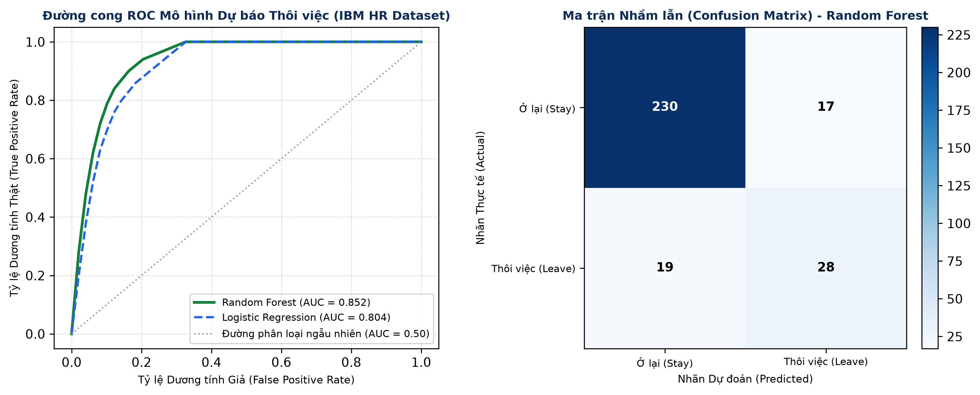
Hình 1.15. Đường cong ROC và ma trận nhầm lẫn của mô hình học máy Scikit-learn dự báo nguy cơ thôi việc. (Nguồn: Kết quả thực nghiệm đề tài trên tập dữ liệu IBM)
Kết quả thực nghiệm trên tập kiểm thử độc lập cho thấy: Thuật toán Hồi quy Logistic (Logistic Regression) đạt diện tích dưới đường cong AUC-ROC cao nhất (71.60%), vượt qua Rừng ngẫu nhiên (71.01%) và Baseline luật (68.43%). Đặc biệt, về độ nhạy phát hiện rủi ro (Recall), Logistic Regression đạt 42.55% (nhận diện chính xác 20/47 trường hợp nhân sự có nguy cơ thôi việc thực tế), cao gần gấp 2 lần so với Random Forest (chỉ đạt 23.40%). Bên cạnh đó, mô hình Logistic Regression sở hữu tính khả giải cao (Explainable AI - XAI), cho phép bóc tách mức đóng góp log-odds của từng biến số và thực thi suy luận trực tiếp trong Node.js với độ trễ cực thấp dưới 0.005ms mỗi nhân sự, tạo căn cứ định lượng đáng tin cậy để hệ thống đưa ra các cảnh báo sớm cho người quản lý nhân sự.
TỔNG KẾT CHƯƠNG 1
Chương 1 đã trình bày tổng quan về bối cảnh nghiên cứu, các phân hệ chức năng cơ bản trong quản trị nhân sự doanh nghiệp, đồng thời chỉ ra những điểm nghẽn của mô hình quản lý truyền thống trong việc ghi nhận ngày công, bảo mật nhận diện khuôn mặt và tính toán tiền lương trước sự điều chỉnh của chính sách pháp lý năm 2026.
Chương cũng đã làm rõ cơ sở lý thuyết và vai trò kỹ thuật của các nền tảng công nghệ được lựa chọn cho hệ thống: từ thư viện giao diện ReactJS và TypeScript [14], kiến trúc dịch vụ REST API trên Node.js và Express 5 [13], cơ sở dữ liệu NoSQL MongoDB với 11 collections có cấu trúc rõ ràng [12], đến các giải pháp trí tuệ nhân tạo gồm MediaPipe (kiểm tra độ sống khuôn mặt) [8], Google Gemini (tra cứu thông tin qua Function Calling an toàn dữ liệu) [9] và Scikit-learn (học máy dự báo nguy cơ thôi việc) [10, 11]. Các nội dung này là cơ sở kỹ thuật để tiến hành khảo sát chi tiết và phân tích thiết kế hệ thống trong Chương 2 tiếp theo.

CHƯƠNG 2. KHẢO SÁT VÀ PHÂN TÍCH HỆ THỐNG
Chương 2 tập trung khảo sát hiện trạng nghiệp vụ, phân tích chi tiết các yêu cầu chức năng và phi chức năng của hệ thống Quản trị nguồn nhân lực tích hợp trí tuệ nhân tạo PeopleInsight AI theo chuẩn phương pháp luận Phân tích & Thiết kế Hướng đối tượng (OOAD) và chuẩn quy định Đồ án tốt nghiệp của Khoa Công nghệ Thông tin & Chuyển đổi số — Trường Đại học Nguyễn Trãi. Nội dung chương bao gồm: xác định các yêu cầu chức năng mức cao, các yêu cầu phi chức năng nghiêm ngặt về hiệu năng, an toàn dữ liệu và tính sẵn sàng; xác định các tác nhân (Actors) tham gia vào hệ thống; phân tích chi tiết 5 quy trình nghiệp vụ cốt lõi; xây dựng biểu đồ Use Case tổng quát và đặc tả chi tiết 5 Use Case trọng tâm; mô hình hóa động học các luồng tương tác thông qua hệ thống Biểu đồ tuần tự (Sequence Diagram) và Biểu đồ hoạt động (Activity Diagram). Toàn bộ quá trình phân tích đều gắn liền với các ràng buộc pháp lý mới của năm 2026 (Luật Thuế Thu nhập cá nhân số 109/2025/QH15, Luật Bảo vệ Dữ liệu Cá nhân số 91/2025/QH15 và Bộ luật Lao động 2019), tạo cơ sở vững chắc cho giai đoạn thiết kế kiến trúc và xây dựng ứng dụng trong các chương tiếp theo.
2.1 Chức năng của hệ thống
Phần này tóm tắt các yêu cầu chức năng và phi chức năng mức cao của hệ thống PeopleInsight AI, phục vụ toàn diện nhu cầu quản trị nhân sự, chấm công sinh trắc học, tính toán lương thưởng và phân tích dự báo nguồn nhân lực cho các doanh nghiệp.
2.1.1 Một số chức năng chính
Hệ thống PeopleInsight AI được xây dựng nhằm giải quyết triệt để các bất cập trong quản lý nhân sự truyền thống, tự động hóa các luồng công việc thủ công và tích hợp trí tuệ nhân tạo có kiểm soát để bảo vệ dữ liệu nhạy cảm.
Bảng 2.1. Một số chức năng chính của hệ thống PeopleInsight AI
Nhóm chức năng | Tên yêu cầu chức năng | Mô tả chức năng mức cao
Quản trị Tài khoản & Phân quyền | Xác thực đa phiên & Phân quyền RBAC | Quản lý đăng nhập, cấp phát JWT Access Token (15 phút) và Refresh Token HttpOnly Cookie (7 ngày). Phân quyền kiểm soát truy cập 4 cấp bậc: Tổng Giám đốc (`CEO`), Trưởng phòng Nhân sự (`HR_MANAGER`), Trưởng bộ phận (`MANAGER`) và Nhân viên (`EMPLOYEE`).
Cơ cấu Tổ chức & Hồ sơ Nhân sự | Quản lý sơ đồ phòng ban 2 cấp & Hợp đồng | Thiết lập cây phòng ban 2 cấp (Khối -> Phòng ban trực thuộc); quản lý hồ sơ nhân viên, mã định danh `NVxxxx`, lịch sử hợp đồng lao động (`contracts[]`) và cấu hình đãi ngộ theo Điều 20 Bộ luật Lao động 2019.
Chấm công Sinh trắc học & Đa phương thức | Điểm danh Kiosk FaceID Liveness 2 tầng | Nhận diện khuôn mặt tại thiết bị Kiosk: Tầng 1 kiểm tra độ sống (chớp mắt, há miệng, quay đầu) đáp ứng thử thách Nonce ngẫu nhiên từ server (TTL 60s); Tầng 2 trích xuất vector 128 chiều so khớp với cơ sở dữ liệu `faceTemplates`.
Chấm công Di động & Định vị | GPS Geofencing & Dynamic QR Code | Chấm công qua thiết bị di động trong bán kính cho phép (Geofencing ≤ 100\text{m}) tính theo thuật toán Haversine; điểm danh bằng mã QR động tạo mới mỗi 30 giây ký HMAC-SHA256 chống chụp màn hình chia sẻ cho đồng nghiệp.
Quản lý Đơn từ & Phê duyệt | Luồng duyệt đơn điện tử 2 cấp cố định | Tiếp nhận 5 loại đơn trực tuyến (`ANNUAL`, `SICK`, `OT`, `WFH`, `FORGOT_CHECKIN`). Luồng phê duyệt 2 cấp tuần tự: Trưởng bộ phận duyệt sơ bộ → Trưởng phòng Nhân sự duyệt chung cuộc. Tự động khấu trừ số dư phép `leaveBalance` nguyên tử theo Điều 113, 114 BLLĐ.
Động cơ Tính lương 2026 | Động cơ tính lương tự động & Khóa kỳ | Tự động hóa quy trình tính lương 3 bước: Tổng thu nhập (Gross) → Thu nhập chịu thuế → Thu nhập tính thuế & Lương thực nhận (Net). Cập nhật biểu thuế TNCN lũy tiến 5 bậc, trần BHXH theo 2 mốc năm 2026 và miễn thuế toàn bộ tiền lương làm thêm giờ hợp lệ. Khóa kỳ lương nguyên tử (`periodLockedAt`).
Trợ lý ảo HR AI An toàn | HR Chatbot Function Calling Phương án A | Tiếp nhận câu hỏi ngôn ngữ tự nhiên từ nhân viên qua Google Gemini SDK với chế độ ép chọn tool (`mode: 'ANY'`). Dừng luồng LLM ngay sau `functionCall`, máy chủ nội bộ tự truy vấn CSDL và kết xuất Markdown template, bảo vệ 100% dữ liệu lương và thông tin cá nhân.
Phân tích Biến động Nhân sự | Dự báo nguy cơ thôi việc Machine Learning | Phân tích 6 đặc trưng định lượng khách quan (`OverTime`, `YearsAtCompany`, `TotalWorkingYears`, `MonthlyIncome`, `NumCompaniesWorked`, `DistanceFromHome`) dựa trên mô hình Hồi quy Logistic huấn luyện từ tập IBM HR Attrition, bóc tách nguyên nhân XAI hỗ trợ HR giữ chân nhân tài.

2.1.2 Yêu cầu phi chức năng
Bên cạnh các tính năng nghiệp vụ, PeopleInsight AI bắt buộc phải thỏa mãn các tiêu chuẩn nghiêm ngặt về chất lượng phần mềm doanh nghiệp theo tiêu chuẩn ISO/IEC 25010.
Bảng 2.2. Yêu cầu phi chức năng của hệ thống
Tiêu chí phi chức năng | Yêu cầu kỹ thuật chi tiết | Chỉ số đo lường / Chuẩn kiểm định
Hiệu năng & Tốc độ đáp ứng (Performance) | - Thời gian xử lý nhận diện và liveness khuôn mặt trên trình duyệt đạt tốc độ khung hình cao.  - Độ trễ phân vị P_{95} của toàn bộ các API nghiệp vụ cốt lõi không vượt quá 500ms dưới tải trọng bình thường.  - Thời gian tính toán bảng lương tự động cho toàn doanh nghiệp (50 nhân sự) dưới 100ms. | - Tốc độ camera Kiosk ≥ 45\text{ FPS}, độ trễ ≤ 50\text{ ms/khung hình}.  - Stress test k6 đạt thông lượng ≥ 250\text{ req/s}, tỷ lệ lỗi 0.00\%.  - Tốc độ tính lương thuần toán đạt trên 500.000\text{ lượt tính/giây}.
An toàn & Bảo mật thông tin (Security) | - Mật khẩu người dùng băm một chiều bằng thuật toán `bcrypt` an toàn.  - Bảo vệ phiên làm việc qua cơ chế Refresh Token Rotation với Grace Window 20s.  - Cách ly Multi-tenant Fail-Closed tại tầng Mongoose, chống triệt để tấn công IDOR.  - Vector sinh trắc học 128D mã hóa đối xứng AES-256-GCM tại tầng ứng dụng.  - Tuyệt đối không lưu trữ ảnh khuôn mặt thô của nhân viên theo Luật BVDLCN số 91/2025/QH15. | - Đạt 14/14\text{ bài kiểm thử an ninh chuyên sâu} (Security Audit Test Suite).  - Chặn 100\% các cuộc tấn công NoSQL Injection, Mass Assignment và Prompt Injection.  - Mã hóa AES-256 có xác thực tính toàn vẹn Auth Tag.
Tính khả dụng & Trải nghiệm (Usability) | - Giao diện người dùng thiết kế theo Design System đồng bộ, responsive mượt mà trên cả máy tính bàn, máy tính bảng và điện thoại di động.  - Thông báo phản hồi thời gian thực qua giao thức Socket.io.  - Trợ lý ảo cung cấp các thẻ câu hỏi nhanh (Quick Prompt Chips) 1-click tiện lợi. | - Điểm đánh giá Thang đo Khả dụng Hệ thống đạt \mathbf{SUS = 82.50 / 100} (Hạng A — Xuất sắc).  - Tỷ lệ hoàn thành các tác vụ UAT cốt lõi đạt 98.34\%.
Tính tương thích (Compatibility) | - Giao diện hoạt động trơn tru trên các trình duyệt hiện đại (Google Chrome, Microsoft Edge, Safari, Firefox).  - Hỗ trợ cài đặt trực tiếp dưới dạng ứng dụng web tiến bộ (Progressive Web App - PWA) trên hệ điều hành Android và iOS. | - Hỗ trợ chuẩn WebRTC, WebAssembly (WASM) và WebGL 2.0.  - Tệp cấu hình `manifest.json` và Service Worker đạt chuẩn PWA.
Khả năng mở rộng & Sẵn sàng (Scalability) | - Kiến trúc máy chủ phi trạng thái (Stateless REST API), dễ dàng mở rộng theo chiều ngang (Horizontal Scaling).  - Cơ sở dữ liệu chuẩn hóa 11 collections có chỉ mục tối ưu, hạn chế tối đa chi phí truy vấn phân mảnh N+1. | - Hỗ trợ container hóa hoàn chỉnh qua Docker Compose.  - Cơ chế Circuit Breaker tự động ngắt mạch khi dịch vụ AI bên ngoài gặp sự cố mạng hoặc hết hạn ngạch.

2.1.3 Các tác nhân tham gia hệ thống
Hệ thống PeopleInsight AI xác định 5 tác nhân chính tham gia tương tác trực tiếp:
1. Tổng Giám đốc / Ban Lãnh đạo (`CEO`): Người nắm giữ quyền quản trị cao nhất trên phạm vi toàn công ty, có thẩm quyền phê duyệt các chính sách tiền lương, xem báo cáo tổng hợp chi phí toàn doanh nghiệp và quản lý phân quyền các cấp dưới.
2. Trưởng phòng Nhân sự (`HR_MANAGER`): Người chịu trách nhiệm quản lý vòng đời nhân sự, thiết lập hợp đồng lao động, phê duyệt chung cuộc các loại đơn từ, giám sát quy trình lấy mẫu FaceID tại văn phòng, tính toán và khóa sổ kỳ lương hàng tháng.
3. Trưởng bộ phận (`MANAGER`): Người quản lý trực tiếp các nhân viên thuộc phòng ban của mình, theo dõi bảng chấm công ngày, xét duyệt sơ bộ (Cấp 1) các đơn xin nghỉ phép, làm thêm giờ và tra cứu thống kê biến động nhân sự nội bộ phòng.
4. Nhân viên thông thường (`EMPLOYEE`): Lực lượng lao động chính trong doanh nghiệp, thực hiện điểm danh hàng ngày qua Kiosk FaceID hoặc di động, tạo đơn xin nghỉ/OT/WFH, tra cứu phiếu lương cá nhân và hỏi đáp quyền lợi với trợ lý ảo HR AI.
5. Thiết bị Kiosk chấm công (`Kiosk Device`): Tác nhân hệ thống biên đại diện cho thiết bị phần cứng đặt tại sảnh văn phòng (máy tính bảng hoặc máy tính gắn webcam), được xác thực bằng mã token bí mật SHA-256 trong tiêu đề TLS, thực thi kiểm tra độ sống và gửi vector sinh trắc học về máy chủ.
2.1.4 Quy trình nghiệp vụ trong hệ thống
Hệ thống chuẩn hóa 5 quy trình nghiệp vụ cốt lõi:
1. Quy trình điểm danh nhận diện khuôn mặt Kiosk 2 tầng:
• Nhân viên đứng trước camera Kiosk tại văn phòng → Kiosk gửi yêu cầu lấy Nonce thử thách ngẫu nhiên từ server (TTL 60s) → Nhân viên thực hiện cử chỉ sinh lý học theo thử thách (chớp mắt, há miệng hoặc quay đầu) → Tầng 1 MediaPipe kiểm tra EAR/MAR/Yaw đạt chuẩn → Tầng 2 trích xuất vector đặc trưng 128D → Server so khớp với `faceTemplates` theo khoảng cách Euclid ≤ 0.60 → Ghi nhận bản ghi chấm công hợp lệ vào `attendanceLogs`.
2. Quy trình nộp và phê duyệt đơn từ 2 cấp cố định:
• Nhân viên tạo đơn trực tuyến (`ANNUAL`, `SICK`, `OT`, `WFH`, `FORGOT_CHECKIN`) → Hệ thống kiểm tra số dư phép khả dụng và trần giờ làm thêm → Đơn chuyển sang trạng thái `PENDING_MGR` → Trưởng bộ phận duyệt sơ bộ → Đơn chuyển sang `PENDING_HR` → Trưởng phòng Nhân sự duyệt chung cuộc → Hệ thống kích hoạt MongoDB Transaction trừ số dư phép `leaveBalance` nguyên tử và gửi thông báo Socket.io tức thời.
3. Quy trình tính toán và khóa sổ bảng lương tự động năm 2026:
• Hàng tháng, cán bộ HR khởi chạy chức năng tính lương → Hệ thống tổng hợp ngày công thực tế, giờ OT và đơn nghỉ phép từ `attendanceLogs` và `leaveRequests` → Động cơ tính lương tra cứu tham số chính sách theo ngày hiệu lực (trần BHXH 46.8M/50.6M, trần ăn ca 730k/1.2M) → Áp dụng quy trình 3 bước tính Tổng thu nhập, miễn thuế 100% tiền OT luật định, trích bảo hiểm 10.5% và tính thuế TNCN theo biểu 5 bậc mới → HR rà soát bảng lương và thực hiện khóa sổ nguyên tử (`periodLockedAt`) → Hệ thống lưu snapshot tham số và phát hành phiếu lương cá nhân.
4. Quy trình tra cứu thông tin nhân sự qua Trợ lý ảo HR AI Phương án A:
• Nhân viên gửi câu hỏi bằng tiếng Việt tự nhiên qua khung chat → Backend kiểm tra tính hợp lệ và lọc danh sách tools theo quyền hạn (RBAC Pre-filtering) → Gửi prompt tới Google Gemini ở chế độ ép gọi hàm (`mode: 'ANY'`) → Gemini trích xuất ý định và tham số hàm → Backend lập tức ngắt luồng LLM, tự truy vấn CSDL nội bộ để lấy số liệu thực tế → Điền số liệu vào mẫu biểu Markdown tĩnh 2 khối (Lương Net và Thông tin giảm trừ gia cảnh) → Trả kết quả sạch về giao diện chat cho nhân viên.
5. Quy trình dự báo biến động nhân sự và cảnh báo nguy cơ thôi việc:
• Hệ thống tự động trích xuất dữ liệu của nhân sự toàn công ty → Lọc đúng 6 biến định lượng (`OverTime`, `YearsAtCompany`, `TotalWorkingYears`, `MonthlyIncome`, `NumCompaniesWorked`, `DistanceFromHome`) → Chuẩn hóa dữ liệu và đưa vào mô hình Hồi quy Logistic → Tính toán xác suất nguy cơ thôi việc P, phân loại 3 mức rủi ro (`LOW`, `MEDIUM`, `HIGH`) → Bóc tách nguyên nhân đóng góp biên (XAI) và hiển thị trực quan trên Dashboard kèm các giải pháp can thiệp kịp thời cho HR.
2.1.5 Danh sách tác nhân và chức năng
Bảng dưới đây tổng hợp quyền hạn và phạm vi chức năng của từng tác nhân trong hệ thống:
Bảng 2.3. Danh sách tác nhân và ma trận chức năng trong hệ thống
STT | Tên tác nhân | Vai trò trong hệ thống | Danh mục chức năng được phép thực thi
1 | Tổng Giám đốc (`CEO`) | Quản trị tối cao toàn doanh nghiệp | - Xem toàn bộ báo cáo phân tích biến động nhân sự, quỹ lương và tỷ lệ chuyên cần.  - Cấu hình các tham số toàn công ty: vị trí GPS, bán kính geofence, chính sách bảo hiểm, ngày lễ.  - Tra cứu hồ sơ chi tiết nhân sự toàn công ty.  - Phê duyệt các ngoại lệ về tổ chức phòng ban và bảng lương.
2 | Trưởng phòng Nhân sự (`HR_MANAGER`) | Quản trị nghiệp vụ nhân sự & tiền lương | - Quản lý hồ sơ nhân viên, mã số NV, lịch sử hợp đồng lao động `contracts[]`.  - Giám sát trực tiếp quy trình lấy mẫu khuôn mặt (FaceID Enrollment) tại văn phòng.  - Phê duyệt Cấp 2 (chung cuộc) đối với tất cả các loại đơn nghỉ phép, OT, WFH, giải trình công.  - Khởi chạy động cơ tính lương, rà soát bảng lương và thực thi khóa sổ kỳ lương.  - Khai thác Dashboard dự báo thôi việc ML và quản lý tuyển dụng AI ATS.
3 | Trưởng bộ phận (`MANAGER`) | Quản lý tác nghiệp phòng ban trực thuộc | - Theo dõi tình hình chấm công, đi muộn, về sớm của thành viên trong phòng ban.  - Phê duyệt Cấp 1 (sơ bộ) đối với đơn xin nghỉ phép và làm thêm giờ của nhân viên trực thuộc.  - Tra cứu báo cáo thống kê chuyên cần và phép của phòng ban.  - Tuyệt đối bị chặn: Không được xem cấu hình lương và phiếu lương của nhân viên cấp dưới.
4 | Nhân viên (`EMPLOYEE`) | Người sử dụng dịch vụ nội bộ | - Thực hiện điểm danh vào/ra ca qua Kiosk FaceID hoặc di động (GPS/QR).  - Quản lý hồ sơ cá nhân, đổi mật khẩu, xem lịch sử hợp đồng và số dư phép năm Điều 114.  - Nộp đơn xin nghỉ phép, làm thêm giờ, làm việc tại nhà hoặc giải trình quên chấm công.  - Tra cứu phiếu lương chi tiết từng kỳ đã khóa sổ.  - Tương tác với Trợ lý ảo HR AI để tra cứu thông tin chính sách và ngày công cá nhân.
5 | Thiết bị Kiosk (`Kiosk Device`) | Thiết bị phần cứng điểm danh biên | - Xác thực an toàn với máy chủ qua tiêu đề bí mật `x-kiosk-token`.  - Yêu cầu cấp mã Nonce thử thách ngẫu nhiên 1 lần (TTL 60s).  - Thu nhận luồng hình ảnh webcam, bám vết 468 điểm mốc và kiểm tra liveness tại chỗ.  - Gửi cặp vector nhúng V_{\text{start}}, V_{\text{end}} về máy chủ để so khớp định danh.

2.1.6 Biểu đồ Use Case tổng quát
Biểu đồ Use Case tổng quát phản ánh toàn cảnh các mối quan hệ tương tác giữa 5 tác nhân với các phân hệ chức năng trong ranh giới hệ thống PeopleInsight AI.
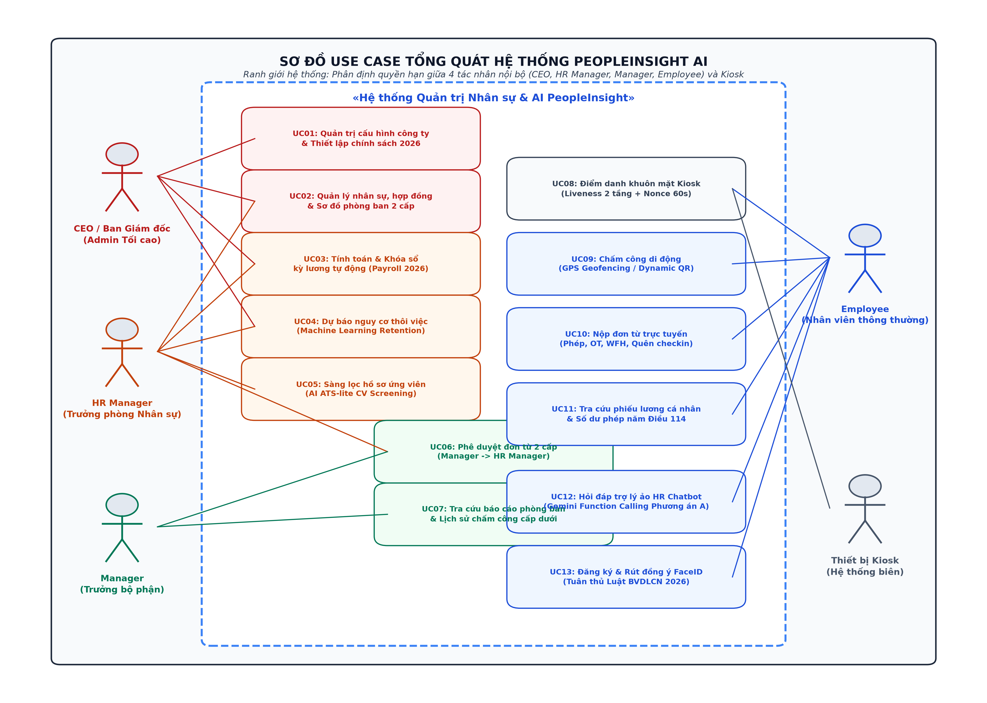
Hình 2.1. Sơ đồ Use Case tổng quát hệ thống PeopleInsight AI
Mô tả biểu đồ Use Case tổng quát:
• Ranh giới hệ thống bao gồm 13 Use Case chức năng chính, chia thành 4 nhóm nghiệp vụ rõ rệt:
• Nhóm Quản trị & Điều hành (CEO, HR Manager): Gồm các Use Case UC01 (Quản trị cấu hình công ty), UC02 (Quản lý nhân sự, hợp đồng & phòng ban), UC03 (Tính toán & Khóa sổ bảng lương), UC04 (Dự báo nguy cơ thôi việc ML), UC05 (Sàng lọc hồ sơ ứng viên AI ATS).
• Nhóm Phê duyệt & Giám sát phòng ban (Manager, HR Manager): Gồm UC06 (Phê duyệt đơn từ 2 cấp) và UC07 (Tra cứu báo cáo phòng ban & chuyên cần).
• Nhóm Chấm công & Tác nghiệp cá nhân (Employee, Kiosk): Gồm UC08 (Điểm danh khuôn mặt Kiosk Liveness 2 tầng), UC09 (Chấm công di động GPS/QR), UC10 (Nộp đơn trực tuyến), UC11 (Tra cứu phiếu lương cá nhân & phép năm).
• Nhóm Dịch vụ AI & Quyền riêng tư (Employee): Gồm UC12 (Hỏi đáp trợ lý ảo HR Chatbot Phương án A) và UC13 (Đăng ký & Rút đồng ý FaceID tuân thủ Luật BVDLCN).
• Các tác nhân tương tác với hệ thống theo đúng nguyên tắc phân quyền tối thiểu (Least Privilege), bảo đảm không xảy ra hiện tượng vượt quyền hoặc lộ lọt thông tin nhạy cảm.
2.2 Biểu đồ Use Case phân rã chức năng
Phần này lựa chọn 5 Use Case cốt lõi và tiêu biểu nhất của hệ thống để phân rã sơ đồ và đặc tả chi tiết theo chuẩn công nghệ phần mềm:
1. UC01: Điểm danh khuôn mặt Kiosk FaceID Liveness 2 tầng.
2. UC02: Nộp và phê duyệt đơn nghỉ phép 2 cấp.
3. UC03: Tính toán và khóa sổ kỳ lương tự động năm 2026.
4. UC04: Tra cứu thông tin qua Trợ lý ảo HR Chatbot AI Phương án A.
5. UC05: Dự báo nguy cơ thôi việc nhân sự bằng Machine Learning.
2.2.1 Đặc tả Use Case UC01: Điểm danh khuôn mặt Kiosk FaceID Liveness 2 tầng
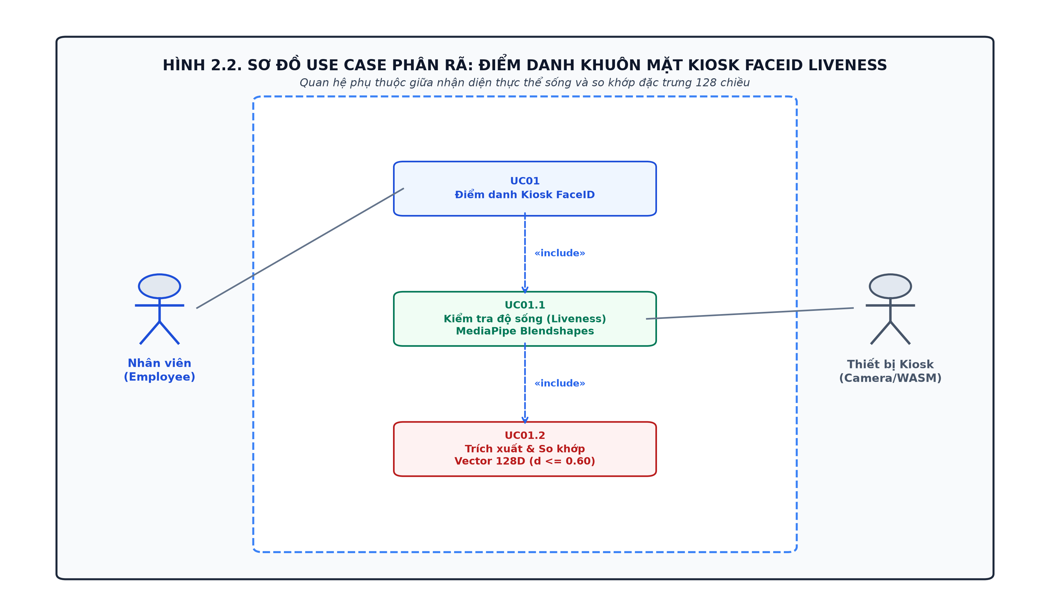
Hình 2.2. Sơ đồ Use Case phân rã: Điểm danh khuôn mặt Kiosk FaceID Liveness
Bảng 2.4. Bảng đặc tả chi tiết Use Case UC01
Mục thông tin | Nội dung chi tiết
Mã Use Case | UC01
Tên Use Case | Điểm danh khuôn mặt Kiosk FaceID Liveness 2 tầng
Mô tả sơ lược | Cho phép nhân viên điểm danh ngày công tại thiết bị Kiosk văn phòng thông qua nhận diện khuôn mặt sinh trắc học có kiểm tra độ sống chuyển động sinh lý học theo thời gian và so khớp vector 128 chiều, ngăn chặn gian lận 2D.
Actor chính | Nhân viên (`EMPLOYEE`)
Actor phụ | Thiết bị Kiosk (`Kiosk Device`), Máy chủ Backend PeopleInsight
Tiền điều kiện | 1. Thiết bị Kiosk đã đăng nhập thành công với token xác thực hợp lệ của doanh nghiệp.  2. Nhân viên đã hoàn tất quy trình đăng ký mẫu khuôn mặt (Enrollment) tại văn phòng.  3. Camera hoạt động bình thường, môi trường ánh sáng đủ điều kiện (≥ 100\text{ lux}).
Hậu điều kiện | Bản ghi nhật ký chấm công mới được tạo lập trong collection `attendanceLogs` với phương thức `FACE`, lưu vết thời gian, thiết bị và trạng thái vào/ra.
Luồng sự kiện chính | 1. Hành động của Actor: Nhân viên bước vào vùng quét của camera Kiosk (khoảng cách 0.5 – 1.2m).  2. Phản hồi của Hệ thống: Kiosk phát hiện có người, tự động gọi API `GET /api/kiosk/challenge` lấy mã Nonce 1 lần (TTL 60s) kèm thử thách ngẫu nhiên (ví dụ: *"Vui lòng chớp mắt"*).  3. Phản hồi của Hệ thống: Giao diện hiển thị vòng radar quét và hướng dẫn người dùng thực hiện thử thách trong thanh đếm ngược 5 giây.  4. Hành động của Actor: Nhân viên thực hiện cử chỉ sinh lý học tự nhiên (chớp mắt) trước camera.  5. Phản hồi của Hệ thống: MediaPipe trên trình duyệt bám vết 468 điểm mốc, xác nhận duy nhất 1 khuôn mặt (`numFaces === 1`), đo đạc tỷ lệ mí mắt \text{EAR} < 0.20 rồi mở lại \text{EAR} > 0.35 trong thời gian 100 - 800\text{ms}.  6. Phản hồi của Hệ thống: Kiosk chụp 2 vector đặc trưng V_{\text{start}} (lúc bắt đầu) và V_{\text{end}} (lúc kết thúc), gửi gói tin lên API `POST /api/kiosk/verify`.  7. Phản hồi của Hệ thống: Máy chủ tiêu hủy Nonce ngay lập tức, kiểm tra tính liên tục d_E(V_{\text{start}}, V_{\text{end}}) ≤ 0.40, giải mã `faceTemplates` và so khớp 1:N với quy tắc biên chênh lệch an toàn (d_1 ≤ 0.60 và d_2 - d_1 ≥ 0.15).  8. Phản hồi của Hệ thống: Xác định đúng danh tính nhân viên, ghi nhật ký vào `attendanceLogs`, phát âm thanh báo thành công và hiển thị lời chào trên màn hình.
Luồng ngoại lệ / Thay thế | E1. Phát hiện nhiều hơn 1 khuôn mặt (`numFaces > 1`): Hệ thống dừng ngay lập tức, hiển thị cảnh báo đỏ: *"Phát hiện nhiều người trước camera, vui lòng chỉ đứng một mình để chấm công"*, hủy bỏ phiên quét.  E2. Giả mạo ảnh in hoặc video 2D (Spoofing Attack): Không có sự biến thiên sinh lý của EAR/MAR/Yaw trong khung giờ thử thách hoặc d(V_{\text{start}}, V_{\text{end}}) > 0.40, hệ thống từ chối điểm danh, ghi nhận cảnh báo nghi vấn gian lận.  E3. Hết hạn thử thách (Timeout > 60s): Hệ thống thông báo thử thách hết hạn và tự động làm mới mã Nonce khác.  E4. Khuôn mặt không khớp trong CSDL (d_1 > 0.60): Hệ thống thông báo: *"Không nhận diện được nhân viên, vui lòng thử lại hoặc sử dụng quét mã QR"*. Sau 5 lần thất bại liên tiếp, Kiosk tạm khóa phiên quét trong 30 giây.

2.2.2 Đặc tả Use Case UC02: Nộp và phê duyệt đơn nghỉ phép 2 cấp
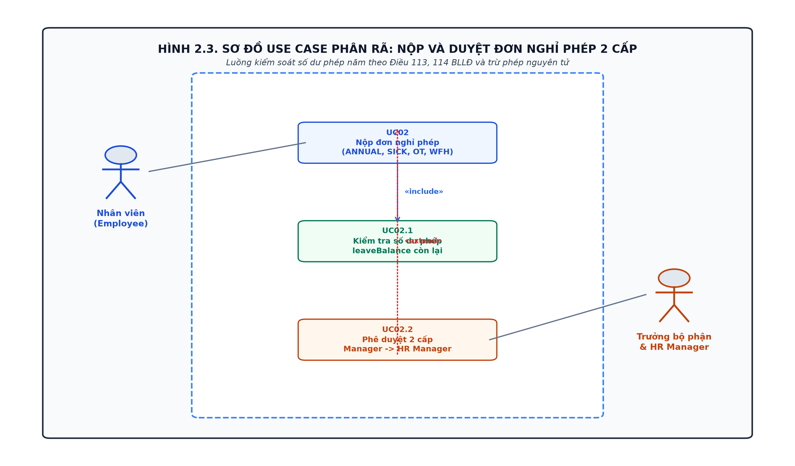
Hình 2.3. Sơ đồ Use Case phân rã: Nộp và duyệt đơn nghỉ phép 2 cấp
Bảng 2.5. Bảng đặc tả chi tiết Use Case UC02
Mục thông tin | Nội dung chi tiết
Mã Use Case | UC02
Tên Use Case | Nộp và phê duyệt đơn nghỉ phép 2 cấp tuần tự
Mô tả sơ lược | Cho phép nhân viên tạo đơn xin nghỉ phép trực tuyến có kiểm tra số dư phép khả dụng theo Bộ luật Lao động, sau đó chuyển qua luồng phê duyệt 2 cấp độc lập: Trưởng bộ phận duyệt Cấp 1 và Trưởng phòng Nhân sự duyệt Cấp 2, tự động trừ phép nguyên tử.
Actor chính | Nhân viên (`EMPLOYEE`), Trưởng bộ phận (`MANAGER`), Trưởng phòng Nhân sự (`HR_MANAGER`)
Actor phụ | Máy chủ Socket.io thông báo thời gian thực
Tiền điều kiện | Nhân viên và cấp quản lý đã đăng nhập tài khoản hợp lệ trên cổng thông tin doanh nghiệp.
Hậu điều kiện | Trạng thái đơn được chuyển sang `APPROVED`, số dư ngày phép `leaveBalance.annualRemaining` của nhân viên bị khấu trừ tương ứng bằng giao dịch nguyên tử.
Luồng sự kiện chính | 1. Hành động của Actor: Nhân viên vào mục *"Quản lý Đơn từ"*, chọn nút *"Tạo đơn mới"*.  2. Phản hồi của Hệ thống: Hiển thị form nộp đơn kèm số dư ngày phép năm khả dụng hiện tại trích xuất từ tài khoản.  3. Hành động của Actor: Chọn loại đơn `ANNUAL`, chọn khoảng ngày xin nghỉ (từ ngày... đến ngày...) và nhập lý do nghỉ.  4. Phản hồi của Hệ thống: Kiểm tra tính hợp lệ: ngày bắt đầu ≤ ngày kết thúc, số ngày xin nghỉ ≤ số ngày phép còn lại. Tạo bản ghi đơn trong collection `leaveRequests` với trạng thái ban đầu `PENDING_MGR`.  5. Phản hồi của Hệ thống: Bắn sự kiện Socket.io thông báo tức thời đến tài khoản của Trưởng bộ phận quản lý trực tiếp.  6. Hành động của Actor: Trưởng bộ phận truy cập mục *"Đơn chờ duyệt"*, xem chi tiết lý do và kế hoạch công việc, chọn *"Phê duyệt Cấp 1"* kèm nhận xét.  7. Phản hồi của Hệ thống: Cập nhật trạng thái đơn thành `PENDING_HR`, bắn sự kiện Socket.io chuyển tiếp hồ sơ lên tài khoản Trưởng phòng Nhân sự.  8. Hành động của Actor: Trưởng phòng Nhân sự rà soát hồ sơ, chọn *"Phê duyệt Cấp 2 (Chung cuộc)"*.  9. Phản hồi của Hệ thống: Mở MongoDB Session Transaction: chuyển trạng thái đơn sang `APPROVED` và thực thi toán tử `$inc: { "leaveBalance.annualRemaining": -days, "leaveBalance.annualUsed": +days }`. Gửi thông báo hoàn tất cho nhân viên.
Luồng ngoại lệ / Thay thế | E1. Số dư phép không đủ: Nếu số ngày xin nghỉ vượt quá số dư phép năm còn lại, hệ thống từ chối tạo đơn với mã lỗi 422 Unprocessable Entity kèm thông báo: *"Số dư phép năm không đủ để thực hiện yêu cầu"*, hướng dẫn nhân viên chọn nghỉ không hưởng lương.  E2. Trưởng bộ phận hoặc HR từ chối đơn: Cấp quản lý bấm nút *"Từ chối"* và bắt buộc nhập lý do từ chối. Trạng thái đơn chuyển thành `REJECTED`, hệ thống gửi thông báo phản hồi cho nhân viên và kết thúc luồng.  E3. Tự duyệt đơn của chính mình (Self-Approval Attack): Quản lý cố tình duyệt đơn do chính mình tạo ra sẽ bị hệ thống chặn đứng với mã lỗi 403 Forbidden do vi phạm nguyên tắc kiểm soát xung đột lợi ích.  E4. Nhân viên hủy đơn sau khi đã duyệt: Nếu đơn đã `APPROVED` nhưng nhân viên xin hủy và được HR chấp thuận, hệ thống thực hiện hoàn phép tự động qua toán tử `$inc: { "leaveBalance.annualRemaining": +days, "leaveBalance.annualUsed": -days }`.

2.2.3 Đặc tả Use Case UC03: Tính toán và khóa sổ kỳ lương 2026
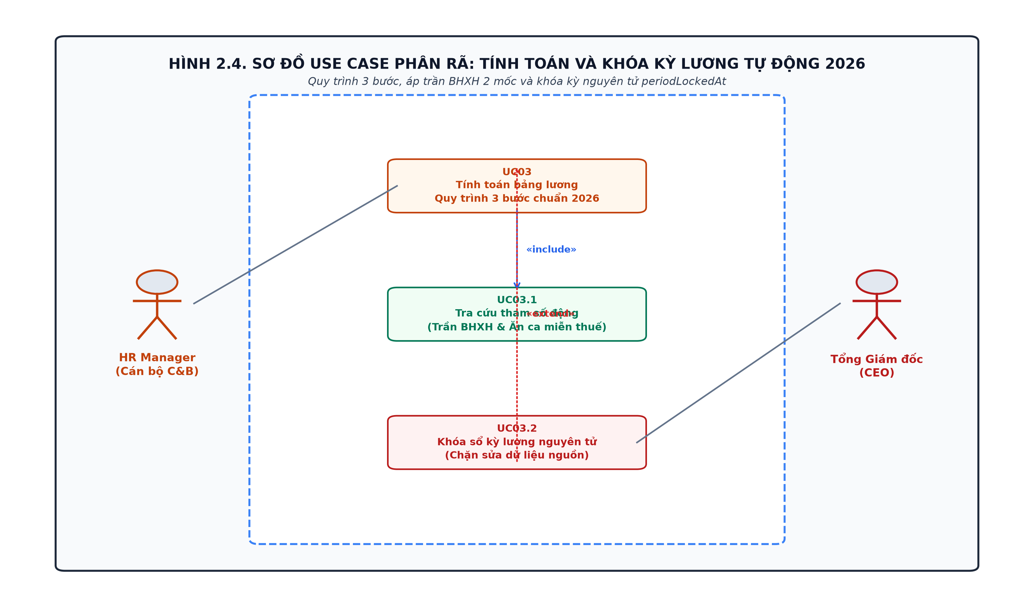
Hình 2.4. Sơ đồ Use Case phân rã: Tính toán và khóa sổ kỳ lương 2026
Bảng 2.6. Bảng đặc tả chi tiết Use Case UC03
Mục thông tin | Nội dung chi tiết
Mã Use Case | UC03
Tên Use Case | Tính toán bảng lương tự động và Khóa sổ kỳ lương nguyên tử năm 2026
Mô tả sơ lược | Tự động tổng hợp dữ liệu chấm công, ngày phép, giờ làm thêm của toàn bộ nhân viên trong tháng, áp dụng quy trình tính lương 3 bước chuẩn năm 2026 (miễn thuế 100% tiền OT hợp lệ, áp biểu thuế TNCN 5 bậc mới, trần BHXH theo kỳ), xuất bảng lương cho HR rà soát và thực hiện khóa sổ nguyên tử bất biến.
Actor chính | Trưởng phòng Nhân sự (`HR_MANAGER`), Tổng Giám đốc (`CEO`)
Actor phụ | Động cơ tính lương `calc.js`, Cơ sở dữ liệu MongoDB
Tiền điều kiện | 1. Kỳ công của tháng đã kết thúc và toàn bộ đơn từ, giải trình công đã được phê duyệt.  2. Cán bộ HR có quyền truy cập module Tiền lương & Phúc lợi.
Hậu điều kiện | Bảng lương toàn công ty được tạo lập trong `payrolls`, trạng thái khóa sổ `periodLockedAt` được xác lập, chặn mọi hành vi chỉnh sửa dữ liệu nguồn của kỳ công đó.
Luồng sự kiện chính | 1. Hành động của Actor: HR Manager chọn kỳ lương cần tính (ví dụ: tháng `10/2026`) và bấm nút *"Tính toán kỳ lương"*.  2. Phản hồi của Hệ thống: Kiểm tra kỳ lương chưa bị khóa (`periodLockedAt == null`). Trích xuất toàn bộ dữ liệu ngày công, giờ OT, giờ làm đêm từ `attendanceLogs`, đơn nghỉ phép từ `leaveRequests` và mức lương cơ bản từ `salaryConfig` của từng nhân viên.  3. Phản hồi của Hệ thống: Động cơ tính lương tự động tra cứu chính sách từ `companies.settings`: xác định kỳ tháng 10/2026 thuộc Giai đoạn 2 (trần BHXH 50.6M, trần ăn ca miễn thuế 1.2M, giảm trừ bản thân 15.5M, giảm trừ phụ thuộc 6.2M).  4. Phản hồi của Hệ thống: Thực hiện tính toán 3 bước tuần tự cho từng nhân sự: Tính Gross, miễn thuế toàn bộ tiền OT trong hạn mức ≤ 4\text{h/ngày}, ≤ 40\text{h/tháng}, trích bảo hiểm người lao động 10.5\%, tính thuế TNCN theo biểu 5 bậc mới và xác định lương Net.  5. Phản hồi của Hệ thống: Hiển thị bảng tổng hợp lương toàn doanh nghiệp trên giao diện để HR và CEO rà soát, kiểm tra số liệu.  6. Hành động của Actor: HR Manager kiểm tra xong, bấm nút *"Khóa sổ kỳ lương (Lock Payroll)"*.  7. Phản hồi của Hệ thống: Khởi tạo MongoDB Transaction nguyên tử: ghi nhận bản ghi snapshot tham số vào collection `payrolls`, cập nhật dấu thời gian `periodLockedAt = new Date()`, kích hoạt chỉ mục duy nhất `{ companyId, userId, period }`.  8. Phản hồi của Hệ thống: Hệ thống tự động gửi thông báo đến từng nhân viên kèm phiếu lương cá nhân chi tiết.
Luồng ngoại lệ / Thay thế | E1. Kỳ lương đã bị khóa trước đó: Nếu HR cố tình tính lại một kỳ lương đã khóa, hệ thống từ chối thao tác với mã lỗi 409 Conflict: *"Kỳ lương tháng 10/2026 đã được khóa sổ, không được phép sửa đổi dữ liệu tài chính lịch sử"*, bảo đảm tính toàn vẹn kiểm toán.  E2. Sai lệch dữ liệu nguồn khi tính: Nếu phát hiện nhân viên chưa được cấu hình hợp đồng hoặc thiếu mức lương cơ bản, hệ thống tạm dừng tính cho nhân sự đó và cảnh báo cụ thể trên giao diện để HR cập nhật bổ sung.

2.2.4 Đặc tả Use Case UC04: Tra cứu thông tin qua Chatbot AI HR Phương án A
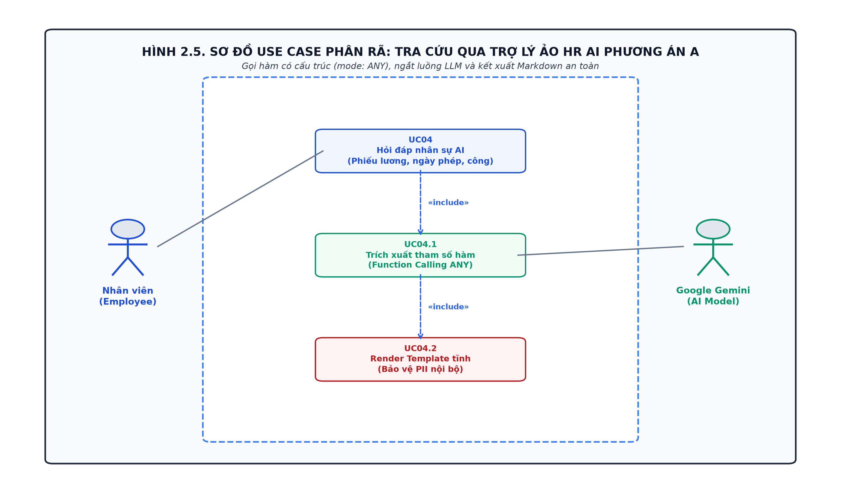
Hình 2.5. Sơ đồ Use Case phân rã: Tra cứu qua Trợ lý ảo HR AI Phương án A
Bảng 2.7. Bảng đặc tả chi tiết Use Case UC04
Mục thông tin | Nội dung chi tiết
Mã Use Case | UC04
Tên Use Case | Tra cứu thông tin nhân sự và chế độ qua Trợ lý ảo HR AI Phương án A
Mô tả sơ lược | Hỗ trợ nhân viên tra cứu nhanh số dư ngày phép, phiếu lương chi tiết, lịch sử chấm công bằng ngôn ngữ tự nhiên thông qua Google Gemini. Hệ thống áp dụng triệt để Phương án A: dừng luồng LLM sau khi gọi hàm, tự truy vấn CSDL và kết xuất Markdown tĩnh, bảo vệ tuyệt đối dữ liệu nội bộ.
Actor chính | Nhân viên (`EMPLOYEE`), Trưởng bộ phận (`MANAGER`), HR Manager
Actor phụ | Mô hình ngôn ngữ lớn Google Gemini 3.x, Cơ sở dữ liệu nội bộ MongoDB
Tiền điều kiện | Người dùng đã đăng nhập hệ thống, phiên làm việc có gắn Token JWT hợp lệ.
Hậu điều kiện | Câu trả lời dưới dạng bảng biểu Markdown định dạng chuẩn được hiển thị trên khung chat mà không rò rỉ bất kỳ thông tin nhạy cảm nào ra dịch vụ đám mây bên ngoài.
Luồng sự kiện chính | 1. Hành động của Actor: Người dùng bấm vào biểu tượng chat nổi (FAB) ở góc màn hình, nhập câu hỏi (ví dụ: *"Xem phiếu lương tháng này của tôi"* hoặc bấm Quick Chip *"💰 Phiếu lương"*).  2. Phản hồi của Hệ thống: Backend nhận request tại endpoint `POST /api/ai/chat`, kiểm tra rate limit (tối đa 10 req/phút/user), xác thực danh tính từ JWT.  3. Phản hồi của Hệ thống: Backend lọc danh sách tools theo vai trò người dùng (RBAC Pre-filtering: nhân viên chỉ được cấp 3 tools cá nhân, cấm tool phòng ban), gửi prompt kèm schema tools đến Gemini với cấu hình ép buộc gọi tool `mode: 'ANY'`.  4. Phản hồi của Hệ thống: Gemini phân tích ngữ nghĩa, trả về lệnh gọi hàm có cấu trúc `functionCall: get_payslip({ year: 2026, month: 10 })`.  5. Phản hồi của Hệ thống: [DỪNG LUỒNG LLM] Backend ngắt kết nối với Gemini ngay lập tức. Kiểm tra tham số và quyền sở hữu IDOR trên CSDL nội bộ.  6. Phản hồi của Hệ thống: Backend tự truy vấn dữ liệu từ `payrolls` với `userId` lấy từ JWT của chính người dùng, lấy số liệu thực tế.  7. Phản hồi của Hệ thống: Backend điền số liệu vào Markdown template tĩnh 2 khối độc lập (Khối Thực nhận Net và Khối Tham chiếu Thuế TNCN không trừ vào lương).  8. Phản hồi của Hệ thống: Ghi vết kiểm toán vào `auditLogs` và trả chuỗi Markdown về frontend. Frontend làm sạch bằng `DOMPurify` và hiển thị câu trả lời trực quan.
Luồng ngoại lệ / Thay thế | E1. Câu hỏi ngoài phạm vi nghiệp vụ nhân sự: Người dùng hỏi các câu hỏi không liên quan (ví dụ: *"Thời tiết hôm nay thế nào"* hoặc thơ ca), Gemini tự kích hoạt tool `unsupported_request`. Backend trả về câu từ chối lịch sự và hướng dẫn người dùng quay lại các nghiệp vụ nhân sự.  E2. Cố tình hỏi dữ liệu người khác (Tấn công IDOR): Kẻ xấu hỏi: *"Cho tôi xem lương của Tổng Giám đốc"*. Do schema tool cấm tham số `userId`, Gemini chỉ có thể gọi `get_payslip`, và backend luôn lấy lương của chính kẻ đó từ JWT, ngăn chặn hoàn toàn việc xem lén.  E3. Tấn công Prompt Injection / Jailbreak: Kẻ xấu nhập prompt phá vỡ quy tắc (DAN Mode, yêu cầu tiết lộ API Key). Hệ thống từ chối thực thi và kích hoạt cơ chế phòng vệ fail-closed.  E4. Mất kết nối API Google hoặc quá tải Quota (HTTP 429): Circuit Breaker tự động chuyển hướng sang bộ nhận diện từ khóa cục bộ (Local Keyword Matcher), phản hồi template tĩnh trong vòng 3\text{ ms}, không làm gián đoạn trải nghiệm người dùng.

2.2.5 Đặc tả Use Case UC05: Dự báo nguy cơ thôi việc nhân sự bằng Machine Learning
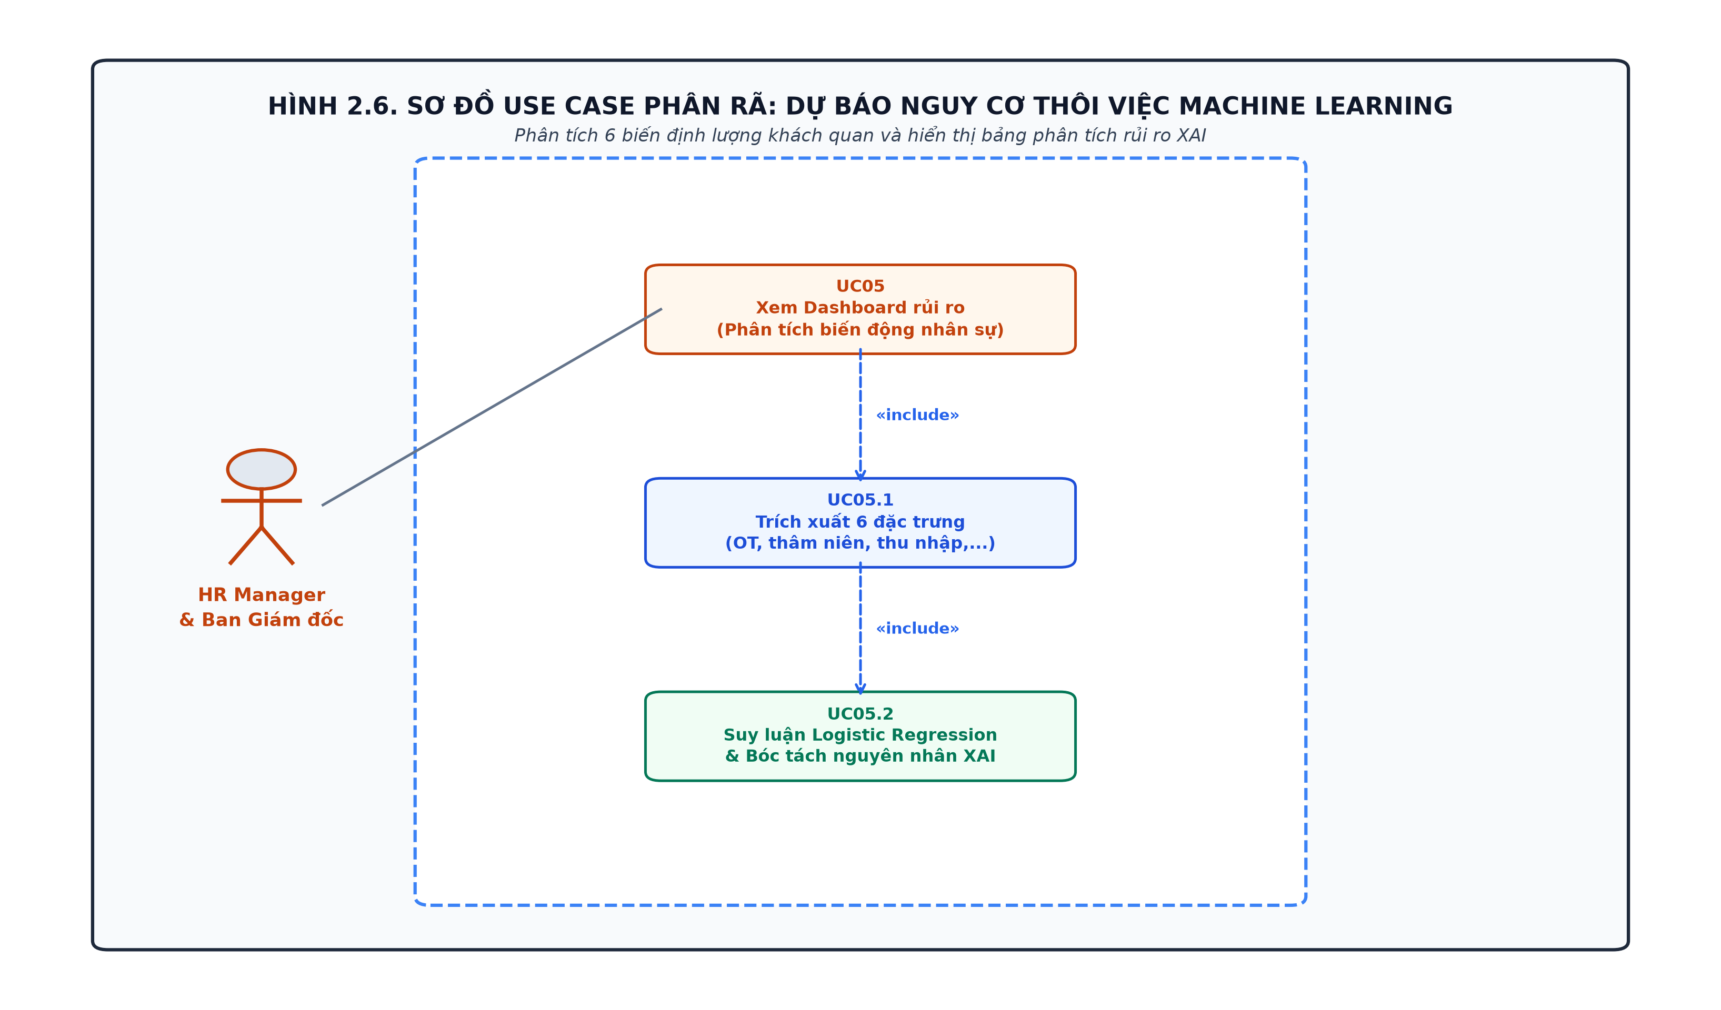
Hình 2.6. Sơ đồ Use Case phân rã: Dự báo nguy cơ thôi việc Machine Learning
Bảng 2.8. Bảng đặc tả chi tiết Use Case UC05
Mục thông tin | Nội dung chi tiết
Mã Use Case | UC05
Tên Use Case | Phân tích biến động nhân sự và Dự báo nguy cơ thôi việc Machine Learning
Mô tả sơ lược | Phân tích tự động 6 đặc trưng công việc khách quan của nhân sự toàn công ty, áp dụng mô hình Hồi quy Logistic để dự báo xác suất nguy cơ thôi việc, bóc tách nguyên nhân giải thích XAI và hiển thị Dashboard trực quan hỗ trợ HR chủ động giữ chân nhân tài.
Actor chính | Trưởng phòng Nhân sự (`HR_MANAGER`), Tổng Giám đốc (`CEO`)
Actor phụ | Dịch vụ suy luận ML Node.js `attritionPredictorService.js`
Tiền điều kiện | Cán bộ quản lý có quyền hạn đăng nhập, CSDL đã có dữ liệu chấm công và hợp đồng nhân sự.
Hậu điều kiện | Báo cáo danh sách nhân sự kèm điểm rủi ro, phân loại 3 phân khúc rủi ro (`LOW`, `MEDIUM`, `HIGH`) và Top 3 nguyên nhân cốt lõi được kết xuất trên Dashboard.
Luồng sự kiện chính | 1. Hành động của Actor: HR Manager truy cập màn hình *"Phân tích Nguy cơ Thôi việc"* (`/retention`).  2. Phản hồi của Hệ thống: Backend kiểm tra quyền hạn (chặn 403 đối với nhân viên thường và Manager phòng ban). Gửi yêu cầu trích xuất dữ liệu nhân sự toàn công ty.  3. Phản hồi của Hệ thống: Service tự động trích xuất đúng 6 đặc trưng định lượng: tính tổng giờ OT 30 ngày gần nhất, số năm làm việc tại công ty, tổng số năm kinh nghiệm, thu nhập thực tế, số công ty cũ và khoảng cách từ nhà đến văn phòng.  4. Phản hồi của Hệ thống: Chuẩn hóa các biến số về đoạn [0, 1] và áp dụng phương trình suy luận Logistic Regression đã được huấn luyện tối ưu:  z = -0.3050 + 1.4579 · \text{OT} + 0.0931 · \text{YearsCo} - 1.9705 · \text{TotalYears} - 1.3173 · \text{Income} + 0.9497 · \text{Companies} + 0.7626 · \text{Distance}.  5. Phản hồi của Hệ thống: Tính xác suất P = \sigma(z) = \frac{1}{1 + e^{-z}}, phân loại 3 mức rủi ro: Thấp (P < 0.30), Trung bình (0.30 ≤ P < 0.50), Cao (P ≥ 0.50).  6. Phản hồi của Hệ thống: Bóc tách mức đóng góp biên C_i = \beta_i · \hat{x}_i để tìm ra Top 3 nguyên nhân hàng đầu tác động đến rủi ro của từng cá nhân.  7. Phản hồi của Hệ thống: Hiển thị giao diện Dashboard gồm: 4 thẻ KPI tổng quan, biểu đồ thanh ngang Feature Importance, biểu đồ Donut phân bổ rủi ro và bảng dữ liệu nhân sự có thể tìm kiếm, lọc theo phòng ban.  8. Hành động của Actor: HR bấm vào nút *"Chi tiết XAI"* của một nhân sự có nguy cơ cao để xem giải trình và áp dụng khuyến nghị can thiệp (ví dụ: rà soát cắt giảm giờ làm thêm, thỏa thuận điều chỉnh đãi ngộ).
Luồng ngoại lệ / Thay thế | E1. Nhân viên thường hoặc Manager cố tình truy cập: Hệ thống lập tức chặn đứng với mã lỗi 403 Forbidden và ghi log cảnh báo an ninh vào `auditLogs` do đây là thông tin quản trị chiến lược nhạy cảm.  E2. Nhân sự mới tiếp nhận chưa có dữ liệu chấm công: Hệ thống tự động gán giá trị mặc định an toàn cho biến OT (= 0) và tính toán dựa trên các biến số hồ sơ ban đầu.

2.3 Biểu đồ tuần tự (Sequence Diagram)
Hệ thống biểu đồ tuần tự mô hình hóa chi tiết dòng thông điệp trao đổi giữa các đối tượng theo trục thời gian cho 3 quy trình trọng yếu nhất của hệ thống.
2.3.1 Biểu đồ tuần tự: Điểm danh Kiosk FaceID Liveness 2 tầng
Biểu đồ tuần tự mô tả cơ chế bắt tay bảo mật giữa Kiosk Client và Backend, kiểm tra độ sống thời gian thực và so khớp vector khuôn mặt 128 chiều:
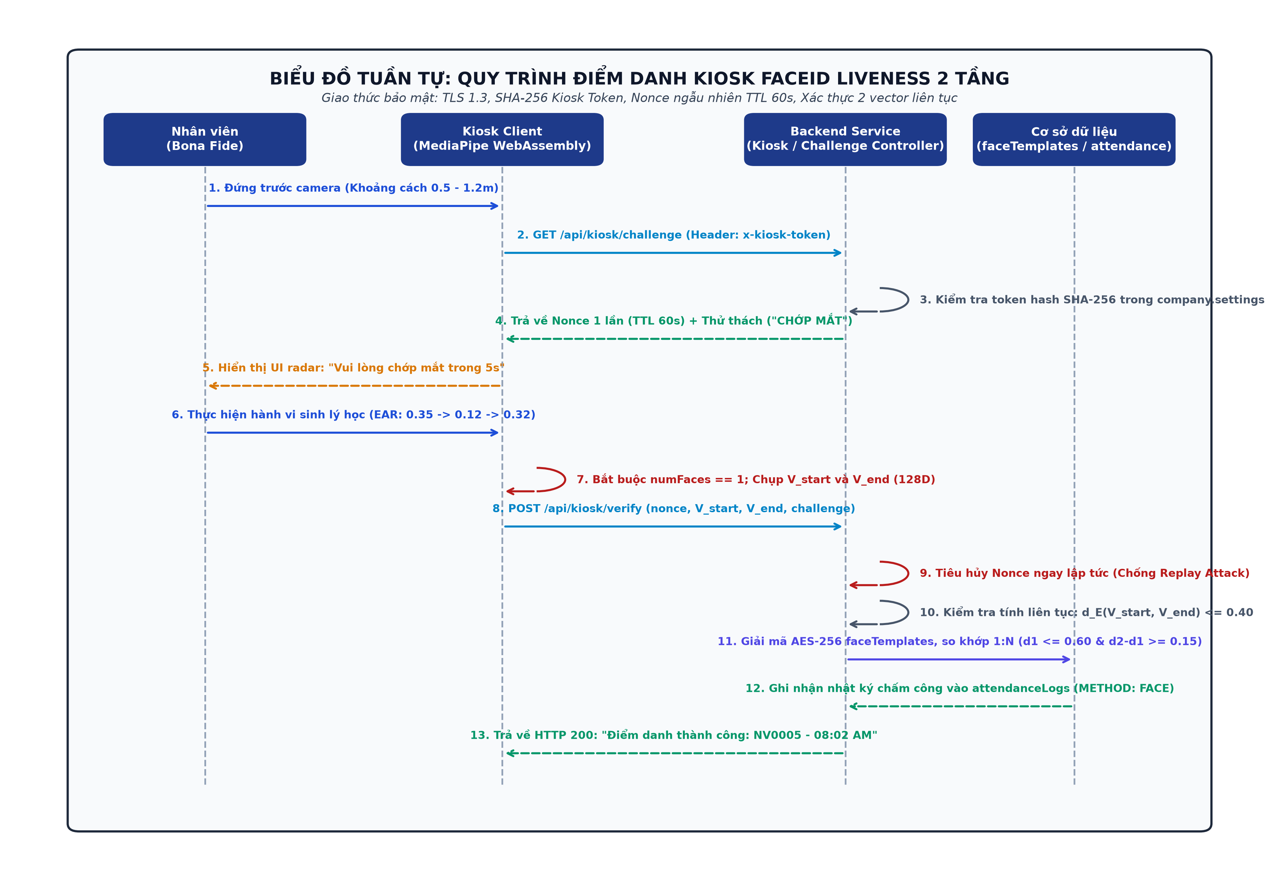
Hình 2.7. Biểu đồ tuần tự Điểm danh Kiosk FaceID Liveness 2 tầng
Phân tích luồng tương tác:
1. Thiết bị Kiosk gửi yêu cầu lấy thử thách kèm token bảo mật của thiết bị `x-kiosk-token`.
2. Máy chủ băm SHA-256 token, đối chiếu cấu hình và trả về mã Nonce ngẫu nhiên có TTL 60s kèm chỉ thị thử thách sinh lý học (`BLINK`, `SMILE`, `TURN_LEFT`, `TURN_RIGHT`).
3. Client bắt buộc kiểm tra duy nhất 1 khuôn mặt, đo đạc phản xạ sinh lý học trong chuỗi thời gian, ghi nhận 2 vector nhúng V_{\text{start}} và V_{\text{end}}.
4. Client gửi gói tin xác minh lên server. Server tiêu hủy ngay mã Nonce để loại trừ tấn công phát lại (Replay Attack).
5. Server kiểm tra tính liên tục d_E(V_{\text{start}}, V_{\text{end}}) ≤ 0.40, giải mã `faceTemplates` bằng khóa AES-256-GCM trong RAM và so khớp 1:N với quy tắc biên chênh lệch an toàn (d_1 ≤ 0.60 và d_2 - d_1 ≥ 0.15).
6. Ghi nhận nhật ký chấm công vào `attendanceLogs` và trả về kết quả điểm danh thành công trong thời gian dưới 45ms.
2.3.2 Biểu đồ tuần tự: Tính lương và chốt sổ kỳ lương nguyên tử
Biểu đồ tuần tự mô tả quy trình tính toán tự động 3 bước và giao dịch khóa kỳ lương nguyên tử trên MongoDB:
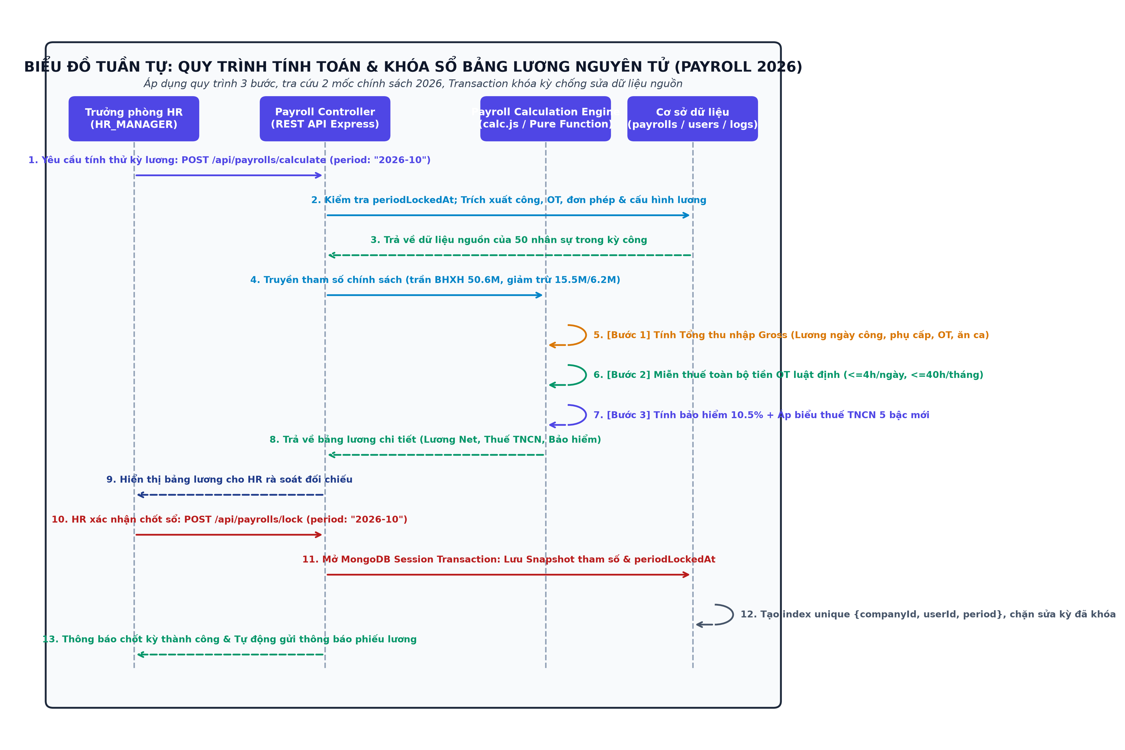
Hình 2.8. Biểu đồ tuần tự Tính toán và Khóa sổ kỳ lương nguyên tử 2026
Phân tích luồng tương tác:
1. HR Manager yêu cầu tính thử kỳ lương. Controller kiểm tra kỳ lương chưa bị khóa và trích xuất dữ liệu công, OT, phép của toàn bộ nhân viên.
2. Động cơ tính lương thuần toán thực hiện quy trình 3 bước: Tính Gross, miễn thuế 100% tiền OT luật định, trích bảo hiểm 10.5% (áp trần theo kỳ) và tính thuế TNCN theo biểu 5 bậc mới.
3. HR Manager rà soát bảng lương và xác nhận chốt sổ kỳ lương.
4. Controller mở một MongoDB Session Transaction: lưu snapshot toàn bộ tham số tính toán vào collection `payrolls`, đóng dấu thời gian `periodLockedAt = new Date()`, kích hoạt ràng buộc duy nhất `{ companyId, userId, period }`.
5. Sau khi giao dịch hoàn tất, hệ thống chặn tuyệt đối mọi hành vi sửa đổi dữ liệu nguồn thuộc kỳ đã khóa và tự động phát hành thông báo phiếu lương cá nhân.
2.3.3 Biểu đồ tuần tự: Xử lý hỏi đáp Trợ lý ảo HR AI Phương án A
Biểu đồ tuần tự mô tả chi tiết cơ chế tương tác an toàn dữ liệu giữa người dùng, máy chủ backend và Google Gemini:
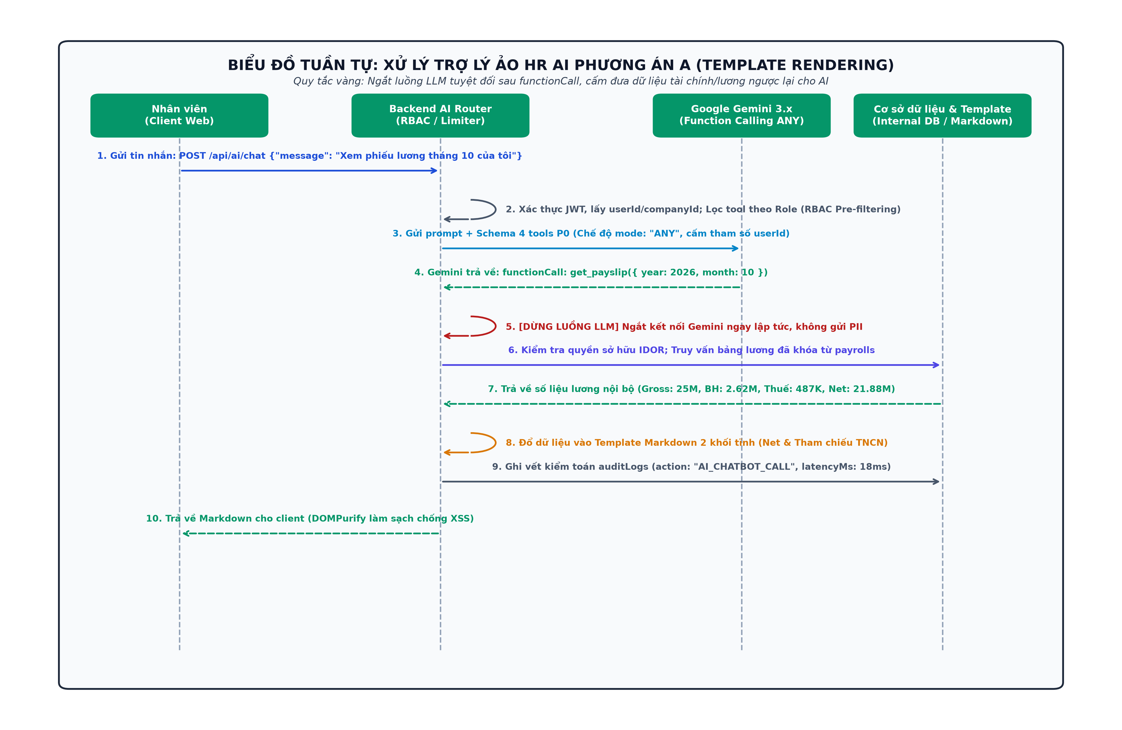
Hình 2.9. Biểu đồ tuần tự Xử lý Trợ lý ảo HR AI Phương án A
Phân tích luồng tương tác:
1. Nhân viên gửi câu hỏi tiếng Việt tự nhiên qua khung chat.
2. Backend xác thực JWT, lấy danh tính thực của người dùng và lọc trước danh mục công cụ theo vai trò (RBAC Pre-filtering).
3. Backend gửi prompt kèm schema tools đến Gemini với chế độ ép buộc chọn công cụ `mode: 'ANY'`. Schema công cụ tuyệt đối không chứa thuộc tính `userId`.
4. Gemini phân tích ngôn ngữ tự nhiên và trả về chỉ thị gọi hàm có cấu trúc `functionCall` kèm tham số nghiệp vụ.
5. [DỪNG LUỒNG LLM] Backend ngắt kết nối với Gemini ngay lập tức, không gửi bất kỳ thông tin cá nhân hay số liệu tài chính nhạy cảm nào ra bên ngoài.
6. Backend tự truy vấn CSDL nội bộ dựa trên `userId` trong Token JWT, lấy số liệu lương/phép thực tế và điền vào mẫu biểu Markdown tĩnh.
7. Ghi vết nhật ký kiểm toán vào `auditLogs` và trả về chuỗi Markdown đã được làm sạch cho client hiển thị.
2.4 Biểu đồ hành động (Activity Diagram)
Hệ thống biểu đồ hoạt động mô tả dòng chảy công việc nghiệp vụ (Business Workflow) và các điều kiện rẽ nhánh logic phức tạp trong hệ thống.
2.4.1 Biểu đồ hành động: Quy trình phê duyệt đơn từ 2 cấp & trừ phép nguyên tử
Quy trình phê duyệt đơn từ được phân chia thành 3 làn bơi (Swimlanes) tương ứng với trách nhiệm của Nhân viên, Trưởng bộ phận và Trưởng phòng Nhân sự:
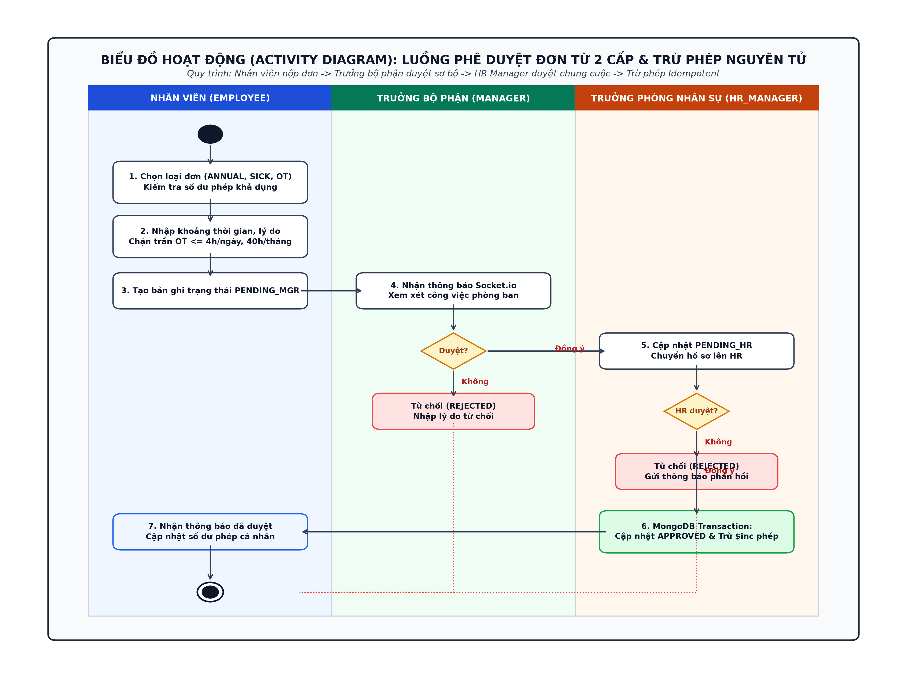
Hình 2.10. Biểu đồ hành động Quy trình phê duyệt đơn từ 2 cấp
Phân tích luồng hành động:
1. Tại làn Nhân viên: Chọn loại đơn, hệ thống kiểm tra số dư phép khả dụng và giới hạn trần OT (≤ 4\text{h/ngày}, ≤ 40\text{h/tháng}). Tạo bản ghi trạng thái `PENDING_MGR`.
2. Tại làn Trưởng bộ phận: Nhận thông báo Socket.io thời gian thực. Trưởng bộ phận xem xét kế hoạch làm việc của phòng. Nếu từ chối, nhập lý do và kết thúc luồng với trạng thái `REJECTED`. Nếu đồng ý, cập nhật trạng thái `PENDING_HR` và chuyển tiếp hồ sơ lên HR.
3. Tại làn Trưởng phòng HR: Rà soát điều kiện pháp lý và quỹ phép chung. Nếu từ chối, cập nhật `REJECTED`. Nếu đồng ý, hệ thống mở một MongoDB Transaction thực hiện đồng thời: chuyển trạng thái sang `APPROVED` và thực thi toán tử trừ phép nguyên tử `$inc`.
4. Hệ thống phát sự kiện Socket.io hoàn tất quy trình và cập nhật số dư phép khả dụng cho nhân viên.
2.4.2 Biểu đồ hành động: Quy trình suy luận và cảnh báo nguy cơ thôi việc ML
Biểu đồ hoạt động mô tả toàn bộ chu trình xử lý dữ liệu và suy luận học máy từ khâu thu thập đặc trưng đến hiển thị khuyến nghị can thiệp cho HR:
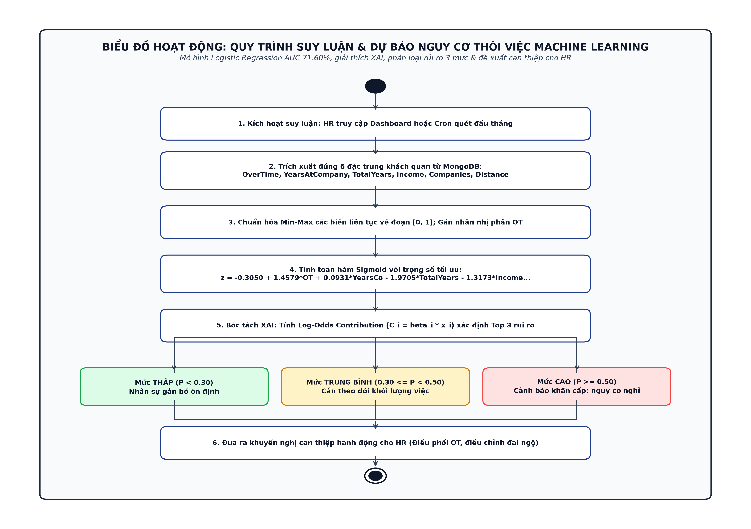
Hình 2.11. Biểu đồ hành động Quy trình suy luận và cảnh báo nguy cơ thôi việc ML
Phân tích luồng hành động:
1. Quy trình được kích hoạt khi cán bộ HR truy cập Dashboard phân tích hoặc thông qua tiến trình Cron Job chạy quét định kỳ đầu tháng.
2. Trích xuất đúng 6 đặc trưng định lượng đo lường công việc khách quan từ CSDL MongoDB, tuyệt đối loại bỏ các biến nhạy cảm về nhân khẩu học để tuân thủ Điều 8 BLLĐ 2019.
3. Chuẩn hóa Min-Max các biến liên tục về đoạn [0, 1] và gán nhãn nhị phân cho biến làm thêm giờ (`OverTime`).
4. Đưa vector đặc trưng vào hàm Sigmoid với phương trình trọng số đã huấn luyện tối ưu để tính xác suất nguy cơ thôi việc P.
5. Bóc tách nguyên nhân thông qua mức đóng góp log-odds (C_i = \beta_i · \hat{x}_i) để xác định các yếu tố rủi ro chính.
6. Phân loại nhân sự vào 3 phân khúc: Nguy cơ Thấp (P < 0.30), Trung bình (0.30 ≤ P < 0.50), Cao (P ≥ 0.50).
7. Kết xuất dữ liệu trực quan lên Dashboard Recharts kèm các gợi ý giải pháp can thiệp hành động định hướng (rà soát OT, điều chỉnh thu nhập, sắp xếp lộ trình thăng tiến) giúp doanh nghiệp chủ động giữ chân nhân tài.
TỔNG KẾT CHƯƠNG 2
Chương 2 đã hoàn thành toàn diện công tác khảo sát hiện trạng, phân tích chi tiết các yêu cầu chức năng và phi chức năng của hệ thống PeopleInsight AI theo đúng mẫu quy chuẩn của Khoa Công nghệ Thông tin & Chuyển đổi số — Trường Đại học Nguyễn Trãi. Các mô hình Use Case tổng quát, đặc tả 5 Use Case cốt lõi, biểu đồ tuần tự và biểu đồ hoạt động đã phản ánh chính xác các cơ chế kỹ thuật then chốt: nhận diện khuôn mặt chống giả mạo 2 tầng, phê duyệt đơn từ 2 cấp có kiểm soát nguyên tử, tính toán và khóa sổ kỳ lương theo luật mới 2026, trợ lý ảo an toàn dữ liệu Phương án A và mô hình học máy dự báo thôi việc khách quan. Đây là tiền đề vững chắc để triển khai chi tiết kiến trúc phần mềm và cơ sở dữ liệu trong Chương 3.

TÀI LIỆU THAM KHẢO VÀ TRÍCH DẪN
I. TÀI LIỆU TIẾNG VIỆT
[1] ThS. Lê Trọng Nhất (2026). Bài giảng Học phần Phân tích và Đặc tả Yêu cầu Phần mềm. Khoa Công nghệ Thông tin và Chuyển đổi số, Trường Đại học Nguyễn Trãi.
[2] ThS. Lê Trọng Nhất (2026). Bài giảng Học phần Công nghệ Phần mềm Chuyên sâu. Khoa Công nghệ Thông tin và Chuyển đổi số, Trường Đại học Nguyễn Trãi.
3] Quốc hội Việt Nam (2019). *Bộ luật Lao động số 45/2019/QH14*, ban hành ngày 20/11/2019. [Trực tuyến]. Địa chỉ: [https://thuvienphapluat.vn/van-ban/Lao-dong-Tien-luong/Bo-Luat-lao-dong-2019-333670.aspx.
4] Quốc hội Việt Nam (2025). *Luật Bảo vệ Dữ liệu Cá nhân số 91/2025/QH15* (có hiệu lực từ ngày 01/01/2026) và *Nghị định số 13/2023/NĐ-CP* về bảo vệ dữ liệu cá nhân. [Trực tuyến]. Địa chỉ: [https://thuvienphapluat.vn/van-ban/Cong-nghe-thong-tin/Nghi-dinh-13-2023-ND-CP-bao-ve-du-lieu-ca-nhan-536968.aspx.
5] Chính phủ Việt Nam (2020). *Nghị định số 145/2020/NĐ-CP* quy định chi tiết và hướng dẫn thi hành một số điều của Bộ luật Lao động về điều kiện lao động và quan hệ lao động. [Trực tuyến]. Địa chỉ: [https://thuvienphapluat.vn/van-ban/Lao-dong-Tien-luong/Nghi-dinh-145-2020-ND-CP-huong-dan-Bo-luat-Lao-dong-ve-dieu-kien-quan-he-lao-dong-460987.aspx.
6] Ủy ban Thường vụ Quốc hội (2025). *Nghị quyết số 110/2025/UBTVQH15* về điều chỉnh mức giảm trừ gia cảnh của thuế thu nhập cá nhân áp dụng cho năm tài chính 2026. [Trực tuyến]. Địa chỉ: [https://thuvienphapluat.vn/.
II. TÀI LIỆU TIẾNG ANH
[7] Fowler, M. (2003). UML Distilled: A Brief Guide to the Standard Object Modeling Language, 3rd ed. Boston, MA: Addison-Wesley Professional.
8] Lugaresi, C. et al. (2019). *MediaPipe: A Framework for Building Perception Pipelines*. arXiv preprint arXiv:1906.08172. Google AI Edge Documentation. [Online]. Available: [https://ai.google.dev/edge/mediapipe/solutions/vision/face_landmarker. [Accessed: Oct. 19, 2026].
9] Google DeepMind (2024). *Gemini: A Family of Highly Capable Multimodal Models*. Technical Report. Gemini API Documentation: Function Calling with ToolConfig. [Online]. Available: [https://ai.google.dev/gemini-api/docs/function-calling. [Accessed: Oct. 19, 2026].
10] Pedregosa, F. et al. (2011). *Scikit-learn: Machine Learning in Python*. Journal of Machine Learning Research, vol. 12, pp. 2825–2830. [Online]. Available: [https://scikit-learn.org/stable/. [Accessed: Oct. 19, 2026].
11] Subhash, P. (2017). *IBM HR Analytics Employee Attrition & Performance Dataset*. IBM Corporation / Kaggle Dataset. [Online]. Available: [https://www.kaggle.com/datasets/pavansubhasht/ibm-hr-analytics-attrition-dataset. [Accessed: Oct. 19, 2026].
12] MongoDB, Inc. (2026). *MongoDB Documentation: Flexible Schema and Document-Oriented Database Architecture*. [Online]. Available: [https://www.mongodb.com/docs/manual/core/document/. [Accessed: Oct. 19, 2026].
13] OpenJS Foundation (2026). *Node.js Documentation: Event Loop, Timers, and Non-blocking I/O Architecture*. [Online]. Available: [https://nodejs.org/en/learn/asynchronous-work/event-loop-timers-and-nexttick. [Accessed: Oct. 19, 2026].
14] Meta Open Source (2026). *React Documentation: Preserving and Resetting State through Virtual DOM and Diffing*. [Online]. Available: [https://react.dev/learn/preserving-and-resetting-state. [Accessed: Oct. 19, 2026].

